DZ-PH27791K

建 设 项 目 环 境 影 响 报 告 表
(送审稿)

项目名称：第七师125团光伏升压站至柳沟变电站110千伏输
电线路工程

建设单位(盖章)： 新疆锦龙电力集团有限公司

编制单位：新疆鼎耀工程咨询有限公司
编制日期：2024年5月

一、建设项目基本情况
建设项目名称 | 第七师125团光伏升压站至柳沟变电站110千伏输电线路工程
项目代码 | 2312-660700-04-05-835863
建设单位  联系人 | 刘云鹏 | 联系方式 |  | 19990629966
建设地点 | 新疆生产建设兵团第七师胡杨河市一二五团
地理坐标 | 第七师胡杨河市125团光伏升压站至柳沟110千伏线路起点：E84°30'48.701″，N44°46'21.342″；终点：E84°27'29.074″，N44°38'31.050″；  柳沟220千伏变电站110千伏出线间隔扩建端坐标：E84°27'29.074″，N44°38'31.050″。
建设项目  行业类别 | 五十五、核与辐射  161输变电工程 |  | 用地(用海)面积(m²)/长度(km) | 永久占地：4270m²  临时占地：33925m²  总占地：38195m²  线路长度：17.6km
建设性质 | R新建(迁建)  □改建  □扩建  □技术改造 |  | 建设项目  申报情形 | R首次申报项目  □不予批准后再次申报项目  □超五年重新审核项目  □重大变动重新报批项目
项目审批(核准/备案)部门(选填) | 第七师胡杨河市发展和改革委员会 |  | 项目审批(核准/  备案)文号(选填) | 师市发改发〔2024〕13号
总投资(万元) | 2246 |  | 环保投资(万元) | 80
环保投资占比(%) | 3.6% |  | 施工工期 | 3个月
是否开工  建设 | R否  □是：
专项评价设置  情况 | 根据《环境影响评价技术导则 输变电》(HJ24-2020)附录B要求：输变电建设项目环境影响评价报告表应设电磁环境影响专题评价，第七师125团光伏升压站至柳沟变电站110千伏输电线路工程(以下简称“本项目”)属于编制环境影响评价报告表的输变电建设项目，因此设置电磁环境影响专题评价。
规划情况 | 无
规划环境影响  评价情况 | 无
规划及规划环境影响评价符合性分析 | 无
其他符合性分析 | 1 “三线一单”符合性分析  1.1 《新疆生产建设兵团“三线一单”生态环境分区管控方案》(新兵发〔2021〕16号)符合性分析  根据《关于印发<新疆生产建设兵团“三线一单”生态环境分区管控方案>的通知》(新兵发〔2021〕16号)，将本项目与生态保护红线、环境质量底线、资源利用上线和生态环境准入清单相关要求对比分析，详见表1-1。  表1-1 项目与新兵发〔2021〕16号相符性分析  1.2 与《第七师胡杨河市“三线一单”生态环境分区管控方案》的符合性  根据《关于印发<第七师胡杨河市“三线一单”生态环境分区管控方案>的通知》(师市发〔2021〕8号)，将本项目与生态保护红线、环境质量底线、资源利用上线和生态环境准入清单相关要求对比分析，详见表1-2。本项目与三线一单管控分区位置图，见附图1-1。  表1-2 项目与师市发〔2021〕8号相符性分析  本项目建设地点位于新疆生产建设兵团第七师胡杨河市125团境内，根据《关于印发<第七师胡杨河市“三线一单”生态环境分区管控方案>的通知》(师市发〔2021〕8号)，本项目所在环境管控单元管控要求，详见表1-3。  表1-3 环境管控单元管控要求  2 与《输变电建设项目环境保护技术要求》符合性分析  根据《输变电建设项目环境保护技术要求》(HJ1113-2020)(以下简称“要求”)中选址、设计等相关技术内容，本项目符合性情况见下表。  表1-5 与《输变电建设项目环境保护技术要求》的符合性分析  3 其他法律法规、政策规划符合性分析  表1-6 法律法规、政策规划符合性分析
  文件名称 |  | 环境管理政策有关要求 | 本项目情况 | 符合性
  关于印发<新疆生产建设兵团“三线一单”生态环境分区管控方案>通知》(新兵发〔2021〕16号) | 生态保护红线 | 按照“生态功能不降低、面积不减少、性质不改变”的基本要求，对划定的生态保护红线实施严格管控，保障和维护兵团生态安全的底线和生命线。 | 本项目建设地点位于新疆生产建设兵团第七师胡杨河市125团境内，属于输变电项目，项目占地为建制镇、水浇地、盐碱地。本项目建设不涉及生态保护红线。 | 符合
  关于印发<新疆生产建设兵团“三线一单”生态环境分区管控方案>通知》(新兵发〔2021〕16号) | 环境质量底线 | 水环境质量持续改善，受污染地表水体得到有效治理，河流水质优良断面比例保持稳定，饮用水安全保障水平持续提升，地下水水质保持稳定。环境空气质量稳步提升，重污染天数持续减少，已达标城市环境空气质量保持稳定，未达标城市环境空气质量持续改善。土壤环境质量保持稳定，受污染地块安全利用水平稳中求进，土壤环境风险得到进一步管控。 | 本项目为输变电项目，运营期无大气、水污染物排放，对区域环境空气质量、水环境无影响。也不会对工程周边区域土壤环境造成影响。施工期通过采取的环保措施能确保污染物对环境质量影响降到最小，不突破所在区域环境质量底线。 | 符合
  关于印发<新疆生产建设兵团“三线一单”生态环境分区管控方案>通知》(新兵发〔2021〕16号) | 资源利用上线 | 强化节约集约利用，持续提升资源能源利用效率，水资源、土地资源、能源消耗达到国家、兵团下达的总量和强度控制目标，地下水超采得到严格控制。加快区域低碳发展，积极推动低碳试点城市建设,发挥低碳试点示范引领作用。 | 本项目为输变电项目。项目所在地不属于资源、能源紧缺区域，项目运营期无能源消耗，不会超过划定的资源利用上线，可以满足资源利用要求。 | 符合
  关于印发<新疆生产建设兵团“三线一单”生态环境分区管控方案>通知》(新兵发〔2021〕16号) | 生态环境准入清单 | 全兵团共划定862个环境管控单元，分为优先保护单元、重点管控单元、一般管控单元三大类。  优先保护单元306个，占兵团总面积的38.89%,主要包括生态保护红线、一般生态空间，水环境优先保护区，环境空气一类功能区等区域。该区域以生态环境保护优先为原则，开发建设活动应严格执行相关法律、法规要求，严守生态环境质量底线，确保生态功能不降低。  重点管控单元411个，占兵团总面积的21.86%,主要包括兵团城市和团部区域、兵团级及以上开发区和开发强度大、污染物排放强度高及存在环境风险的区域。该区域应优化空间布局，加强污染物排放控制和环境风险防控，不断提升资源利用效率，重点解决突出生态环境问题，切实推动生态环境质量持续改善。  一般管控单元145个，占兵团总面积的39.25%,主要指优先保护单元和重点管控单元之外的区域。该区域以经济社会可持续发展为导向，生态环境保护与适度开发相结合，开发建设应落实现行生态环境保护基本要求。 | 本项目建设地点位于新疆生产建设兵团第七师胡杨河市125团境内，不涉及生态保护红线区，属于一般管控单元。运营期无大气、水污染物排放，对区域环境空气质量、水环境无影响，不会影响所在区域生态环境功能，也不会对项目周边区域土壤环境造成影响，满足生态环境准入清单管控要求。 | 符合
  文件名称 |  | 环境管理政策有关要求 | 本项目情况 | 符合性
  关于印发《第七师胡杨河市“三线一单”生态环境分区管控方案》的通知(师市发〔2021〕8号) | 生态保护红线 | 按照“生态功能不降低、面积不减少、性质不改变”的基本要求，对划定的生态保护红线实施严格管控，保障和维护师市生态安全的底线和生命线。 | 本项目建设地点位于新疆生产建设兵团第七师胡杨河市125团境内，属于输变电项目，项目占地为建制镇、水浇地、盐碱地。本项目建设不涉及生态保护红线，见附图1-2。 | 符合
  关于印发《第七师胡杨河市“三线一单”生态环境分区管控方案》的通知(师市发〔2021〕8号) | 环境质量底线 | 师市河流、湖库、水源地水质总体保持稳定，饮用水安全保障水平持续提升，水生态环境状况持续好转。奎屯河老龙口断面和黄沟二库断面水质保持Ⅱ类标准，奎屯河大桥断面、白杨河乌尔禾断面和古尔图河柳沟水库断面水质保持Ⅲ类标准，泉沟水库、奎屯水库、车排子水库和柳沟水库断面水质保持Ⅲ类标准。环境空气质量稳步提升，重污染天数持续减少。土壤环境质量保持稳定，农用地和建设用地土壤环境安全得到有效保障，土壤环境风险得到有效管控。受污染耕地安全利用率达到93%以上，污染地块安全利用率达到93%以上。 | 本项目施工期采取有效措施防治大气、水污染、生态破坏，运营期无大气、水污染排放，对区域环境空气质量、水环境无影响，生态环境功能不降低，不会对工程周边区域土壤环境造成影响。通过采取的环保措施能确保污染物对环境质量影响降到最小，不突破所在区域环境质量底线。 | 符合
  关于印发《第七师胡杨河市“三线一单”生态环境分区管控方案》的通知(师市发〔2021〕8号) | 资源利用上线 | 强化节约集约利用，持续提升资源能源利用效率，水资源、土地资源、能源消耗达到国家、兵团下达的总量和强度控制目标，地下水超采得到严格控制。加快低碳发展，积极推动低碳试点建设，发挥低碳试点示范引领作用。 | 本项目为输变电项目，运行期无大气、水污染物排放。工程占地面积较小，造成的自然资源损失的量较小，项目所在地不属于资源、能源紧缺区域，项目运营期资源利用量较少，项目的建设不会突破第七师资源利用上线。 | 符合
  关于印发《第七师胡杨河市“三线一单”生态环境分区管控方案》的通知(师市发〔2021〕8号) | 生态环境准入清单 | 师市共划定环境管控单元66个，分为优先保护单元、重点管控单元、一般管控单元三大类。  优先保护单元23个，占师市总面积的35.86%。主要包括生态保护红线、一般生态空间，水环境优先保护区，环境空气一类功能区等区域。该区域以生态环境保护优先为原则，开发建设活动应严格执行相关法律、法规要求，严守生态环境质量底线，确保生态功能不降低。  重点管控单元31个，占师市总面积的30.90%。主要包括胡杨河市市区、各团(场)部区域、胡杨河经济技术开发区和天北经济技术开发区以及开发强度大、污染物排放强度高及存在环境风险的其他区域。该区域应优化空间布局，加强污染物排放控制和环境风险防控，不断提升资源利用效率，重点解决突出生态环境问题，切实推动生态环境质量持续改善。  一般管控单元12个，占师市总面积的33.24%。主要指优先保护单元和重点管控单元之外的区域。该区域以经济社会可持续发展为导向，生态环境保护与适度开发相结合，开发建设应落实现行生态环境保护基本要求。 | 本项目建设地点位于新疆生产建设兵团第七师胡杨河市125团境内，不涉及生态保护红线区，属于一般管控单元。项目属于鼓励类建设项目，运营期无大气、水污染物排放，对区域环境空气质量、水环境无影响，也不会对项目周边区域土壤环境造成影响，能严守生态环境质量底线，确保生态功能不降低，满足生态环境准入清单管控要求。 | 符合
  环境管控单元编码 |  | ZH65770330001 | 本项目情况 | 符合性
  环境管控单元名称 |  | 125团一般管控单元 | 本项目情况 | 符合性
  环境管控单元类别 |  | 一般管控单元 | 本项目情况 | 符合性
  管控  要求 | 空间布局约束 | 加强农田防护林网体系建设，保护基本农田，改造中低产农田和盐碱地，发展设施农业，并改进农业种植技术 | 项目区土地利用现状为建制镇、水浇地、盐碱地。输电线路杆塔占地主要为点状占地，直接影响区域范围较小，本项目不涉及基本农田，不涉及生态保护红线。 | 符合
  管控  要求 | 污染物排放管控 | 严格落实环境保护目标责任制，强化污染物总量控制目标考核，健全重大环境事件和污染事故责任追究制度，加大问责力度。强化环境执法监督，严格污染物排放标准、环境影响评价和污染物排放许可制度，进一步健全环境监管体制。 | 本项目施工期采取有效措施防治大气、水污染，运营期无大气、水污染物排放，对区域环境空气质量、水环境无影响，也不会对项目周边区域土壤环境造成影响。 | 符合
  管控  要求 | 环境风  险防控 | 对耕地面积减少或土壤环境质量下降的团场要进行预警提醒，并依法采取环评限批等限制性措施。 | 本项目为输变电项目，主要为线性工程，输电线路杆塔占地主要为点状占地，直接影响区域范围较小，且施工期短；设计阶段合理的避开了基本农田，不会减少耕地面积。 | 符合
  管控  要求 | 资源利  用效率 | (1)推行秸秆还田、增施有机肥、少耕免耕、粮豆轮作、化肥农药减量、农膜减量与回收利用等措施，切实保护耕地土壤环境质量。  (2)推进规模化高效节水灌溉，推广农作物节水抗旱技术。发展以喷滴灌和渠道防渗为中心的节水农业。 | 本项目为输变电项目，不涉及农药使用和农业灌溉。 | 符合
  序号 | 具体要求 |  |  | 项目实际情况 | 是否  符合
  1 | 选址选线 | 输变电建设项目选址选线应符合生态保护红线管控要求，避让自然保护区、饮用水水源保护区等环境敏感区。 |  | 本项目选址选线不在生态保护红线管控区内，不涉及自然保护区。 | 符合
  1 | 选址选线 | 户外变电工程及规划架空进出线选址选线时，应关注以居住、医疗卫生、文化教育、科研、行政办公等为主要功能的区域，采取综合措施，减少电磁和声环境影响。 |  | 本项目新建输电线路噪声及电磁环境影响评价范围内有居民居住，经预测，线路建成后将不会影响居民区电磁和声环境质量。 | 符合
  1 | 选址选线 | 输电线路宜避让集中林区，以减少林木砍伐，保护生态环境。 |  | 本项目输电线路在设计阶段已避让集中林区，但部分线路仍需跨越农田防护林，根据设计资料，线路沿线需砍伐杨树约100颗。根据实际砍伐数量进行补偿。建设单位需依法办理林地审批相关手续后方可开工建设。 | 符合
  2 | 设计 | 输电线路进入自然保护区实验区、饮用水水源二级保护区等环境敏感区时，应采取塔基定位避让、减少进入长度、控制导线高度等环境保护措施，减少对环境保护对象的不利影响。 |  | 本项目输电线路不涉及自然保护区、饮用水水源保护区，项目不属于排放污染物的建设项目。 | 符合
  2 | 设计 | 电磁环境保护 | 输电线路设计应因地制宜选择线路型式、架设高度、杆塔塔型、导线参数、相序布置等，减少电磁环境影响。 | 本项目设计阶段即选取适宜的杆塔、架设高度、杆塔塔型、导线参数、相序布置，以减少电磁环境影响。 | 符合
  2 | 设计 | 电磁环境保护 | 架空输电线路经过电磁环境敏感目标时，应采取避让或增加导线对地高度等措施，减少电磁环境影响。 | 根据现状监测及预测结果分析可知，线路沿线敏感目标处的工频电场强度和工频磁感应强度满足《电磁环境控制限值》(GB8702-2014)中规定的频率为50Hz时电场强度≤4kV/m、磁感应强度≤100μT公众曝露控制限值要求。详见本项目电磁环境影响专题评价。 | 符合
  2 | 设计 | 生态环境保护 | 输变电建设项目临时占地，应因地制宜进行土地功能恢复设计。 | 本项目在施工结束后对临时占地进行恢复，恢复至原生态、土地功能。 | 符合
  2 | 设计 | 生态环境保护 | 输变电建设项目在设计过程中应按照避让、减缓、恢复的次序提出生态影响防护与恢复的措施。 | 已按照避让、减缓、恢复的次序采取生态影响防护与恢复的措施。 | 符合
  3 | 施工 | 总体  要求 | 进入自然保护区和饮用水水源保护区等环境敏感区的输电线路，建设单位应加强施工过程的管理，开展环境保护培训，明确保护对象和保护要求，严格控制施工影响范围，确定适宜的施工季节和施工方式，减少对环境保护对象的不利影响。 | 本项目未进入自然保护区和饮用水水源保护区。 | 符合
  3 | 施工 | 水环境保护 | 在饮用水水源保护区和其他水体保护区内或附近施工时，应加强管理，做好污水防治措施，确保水环境不受影响。 | 本项目不涉及饮用水水源保护区和其他水体保护区。施工期生活污水依托乡镇现有污水处理设施，在各施工点无生活污水的产生。 | 符合
  3 | 施工 | 生态环境保护 | 施工现场使用带油料的机械器具，应采取措施防止油料跑、冒、滴、漏，防止对土壤和水体造成污染。施工结束后，应及时清理施工现场，因地制宜进行土地功能恢复。 | 项目施工期应做好施工机械合理摆放，定期对施工机械进行保养，禁止出现油料跑、冒、滴、漏。施工结束后，及时恢复施工迹地。 | 符合
  3 | 施工 | 大气环境保护 | 施工过程中，对易起尘的临时堆土、运输过程中的土石方等应采用密闭式防尘布(网)进行苫盖，施工面集中且有条件的地方宜采取洒水降尘等有效措施，减少易造成大气污染的施工作业。 | 在施工过程加强对施工现场和物料运输的管理，保持道路清洁，管控料堆和渣土堆放，洒水降尘防止扬尘污染。 | 符合
  3 | 施工 | 固体废物处置 | 施工过程中产生的土石方、建筑垃圾、生活垃圾应分类集中收集，并按国家和地方有关规定定期进行清运处置，施工完成后及时做好迹地清理工作。 | 项目施工中物料运输采用带篷布的汽车运输；生活垃圾集中收集后由环卫部门拉运；建筑垃圾分别集中收集后由施工单位统一回收，综合利用。施工结束后，及时恢复施工迹地。 | 符合
  4 | 运行 |  | 运行期做好环境保护设施的维护和运行管理，加强巡查和检查，保障发挥环境保护作用。 | 本环评要求项目建成后，建设单位应按照环评批复及本环评做好运营期环境监测及定期巡检等工作。 | 符合
  序号 | 相关法律法规、政策规划 | 相关要求 | 项目实际情况 | 符合性分析
  1 | 《产业结构调整指导目录(2024年本)》 | “第一类 鼓励类”第四部分“电力”第2条“电力基础设施建设” | 本项目属于配电网建设项目，为“鼓励类”项目。 | 符合
  2 | 《新疆生产建设兵团“十四五”生态环境保护规划》 | 第三章推动绿色低碳循环发展第一节推进工业绿色转型升级提出“持续推进区域和行业规划环境影响评价，严禁“三高”项目进兵团，严格落实钢铁、有色、煤炭、电力、石油化工、建材、印染等行业新、改、扩建项目的环境准入。” | 本项目将125团光伏电力送入七师电网，有利于改善能源结构，优化能源资源配置，并减轻环保压力。 | 符合

二、建设内容
地理位置 | 第七师125团光伏升压站至柳沟变电站110千伏输电线路工程位于第七师胡杨河市125团境内，线路起于125团光伏升压站，止于柳沟220kV变电站110kV侧构架。  本项目地理位置，见附图2-1；线路路径，见附图2-2；地貌实景,见附图2-3。
项目组成及规模 | 本项目主要建设内容包括：  (1)第七师125团光伏升压站至柳沟变电站110kV架空线路，单、双回路架设，线路全长约17.6km；  (2)柳沟220kV变扩建1回110kV架空出线间隔。  本项目概况汇总，见表2-1；主要经济指标，见表2-2；  表2-1 工程基本组成一览表  表2-2 主要经济指标
  建设项目概况
  工程名称 |  | 第七师125团光伏升压站至柳沟变电站110千伏输电线路工程
  建设单位 |  | 新疆锦龙电力集团有限公司
  建设性质 |  | 新建
  建设地点 |  | 第七师胡杨河市125团
  工程类别 | 主要建设  内容 | 工程规模与内容
  主体工程 | 第七师125团光伏升压站至柳沟变电站110千伏输电线路工程 | 路径全长约17.6km，单、双回路架设，其中单回路路径长约17.059km，双回路路径长约0.541km。  ①导线：采用JL/G1A-400/35型钢芯铝绞线；总截面425.24mm²；导线直径26.8mm。  ②地线：单回路部分一根地线采用GJ-80型的镀锌钢绞线，总截面：78.94mm²，外径11.5mm；另外一根采用OPGW-13-90-1型复合光缆，总截面：90mm²，外径13.2mm；双回路部分两根均采用OPGW-13-90-1型复合光缆。  ③杆塔：共建设杆塔61基(其中双回路终端塔2基，双回路直线1基，单回路耐张16基，单回路直线42基)；本项目采用塔型共11种，分别为1C2-ZM1、1C2-ZM2、1C2-ZM3单回路直线塔，1C2-J1、1C2-J2、1C2-J3、1C2-J4、1C2-DJ及1DJBC单回路耐张塔，1F5-SZ2双回路直线塔，1F5-SDJ双回路耐张塔。  ④杆塔塔基施工：永久占地：4270m²，塔基施工占地：24400m²；牵张场临时占地：7125m²；根据线路实际情况本项目跨越道路约12处，平均每处占地约200m²，共计设置跨越临时占地2400m²。  ⑤跨越情况：本线路钻越750kV电力线2次、220kV电力线1次，跨越110kV电力线1次、35kV电力线2次、10kV电力线20次、380V及以下电力线20次、3级以下通讯线20次、规划一级公路2次、水泥公路10次、机耕路60次。
  主体工程 | 柳沟220kV变电站110千伏间隔扩建工程 | 110kV电气主接线形式现为双母线接线，维持现有主接线形式不变。本期在柳沟220kV变110kV侧扩建1个110kV出线间隔(7Y)，为自北向南第七个出线间隔。
  环保工程 | 生态保护 | 减少施工临时占地，减少对植物的破坏；对临时占地及时恢复，施工迹地进行生态修复。
  环保工程 | 水土流失 | 采取工程措施、植物措施相结合，控制水土流失量
  环保工程 | 废气、废水治理 | 项目为输电线路，运行期无废气及废水产生。
  环保工程 | 固体废物 | 巡检时产生的生活垃圾由检修人员随身带走；废绝缘子交由原厂处置。
  临时工程 |  | 塔基施工场地、牵张场、施工便道等。
  序号 | 项 目 | 金额(万元)
  1 | 第七师125团光伏升压站至柳沟变电站110千伏输电线路工程 | 2019
  2 | 柳沟220kV变电站110kV间隔扩建 | 227
  合计 |  | 2246
总平面及现场布置 | 1 第七师125团光伏升压站至柳沟变电站110千伏输电线路工程  本项目沿线地貌单元主要为冲洪积平原，微地貌主要表现为旱地、荒地及排碱渠，地表植被多为玉米、棉花。高程在300～340m之间，地势平坦开阔，地形起伏不大，相对高差一般小于3m。根据工程实际情况，全线拟采用自立式铁塔。  本工程从125团光伏升压站构架向北出线至Y1，避让光伏规划区域左转走线至Y2，为避让房屋和基本农田先后分别右转经过Y3和Y4，再跨越鱼塘右转至Y5，考虑合理钻越750kV线路位置和避让基本农田，之后左转分别在Y6、Y7处立低钻塔钻越2次750kV线路走线至Y8，左转走线至Y9，右转走线至Y10，跨越池塘和规划一级公路左转走线至Y11，沿着排碱渠左转走线至Y12，跨越柳调车渠右转至Y13，然后向北走线Y14，之后跨越110kV双柳线、支渠、钻越待建220kV线路和35kV柳达线，右转至Y15(需保持与已建110kV线路之间的间距，为后期出线规划考虑)，继续右转经双回路终端塔Y16至柳沟220kV变电站110kV构架(7Y)。路径全长约17.6km。  2 间隔扩建工程  柳沟220kV变110kV电气主接线形式现为双母线接线，本期维持现有主接线形式不变，需在柳沟220kV变110kV侧扩建1个110kV出线间隔(7Y)，为自北向南第七个出线间隔。  本项目线路杆塔一览图见附图2-4，柳沟220kV变电站110kV出线间隔排列图见附图2-5。  3 施工现场布置  为了使工程便于调度和施工用材料保管，工程项目部和材料站设在离输电线路中心较近，交通方便运输费用省、地势较高、有足够的场地和就近可租赁的房屋，通信和生活较为方便的城镇。材料站按使用性质划分为露天材料堆放区、加工区、材料库、工具房、应急物资存储间、检修间、办公室、值班室等。  本项目线路可利用的主干道路主要为建一线、前高公路、水泥路以及机耕路，与线路平行或交叉，交通条件较好。根据本项目的地形、地质条件，结合机械化施工需求，本项目无需修筑临时施工道路。  本项目基础现浇采用商品混凝土，施工现场无需设置砂石料堆场。  塔基区：塔基110kV输电线路塔基分直线塔和耐张塔，平均单塔占地面积以70m²，路径全线共计61基铁塔，塔基永久占地面积为4270m²。  塔基施工场地：塔基施工场地主要用于基础开挖临时堆土、施工临时堆料及立塔过程中的锚坑用地等。一般情况下，塔基施工场地在塔基两侧或一侧，110kV输电线路塔基分直线塔和耐张塔，平均单塔占地面积以400m²计，共计61基，则塔基施工场地占地面积为24400m²。  牵张场为临时施工料场及拉线场，每4～6km设置一处，经估算本项目需设牵张场地(牵引场：35m×25m；张力场：50m×30m)3处，临时占地面积约7215m²。牵张场地选择在地势平坦区域，尽可能利用现有道路或沿线空地，以减少对植被的影响。  跨越施工场地：根据线路实际情况本项目跨越道路约12处，平均每处占地约200m²，共计设置跨越临时占地2400m²。根据设计跨越35kV线路、10kV线路、通讯线及油气管线无需设置跨越临时占地。  项目占地面积汇总见表2-3。  表2-3 本项目占地面积汇总表 单位： m²
  项目 |  |  | 占地类型 |  |  | 合计
   |  |  | 建制镇 | 水浇地 | 盐碱地 | 合计
  输电线路 | 永久占地 | 塔基区 | 210 | 2730 | 1330 | 4270
  输电线路 | 临时占地 | 塔基施工场地 | 1200 | 15600 | 7600 | 24400
  输电线路 | 临时占地 | 牵张场 | / | 4750 | 2375 | 7125
  输电线路 | 临时占地 | 跨越临时占地 | 200 | 1200 | 1000 | 2400
  占地总计 |  |  | 1610 | 24280 | 12305 | 38195
  永久占地 |  |  | 210 | 2730 | 1330 | 4270
  临时占地 |  |  | 1400 | 21550 | 10975 | 33925
施工方案 | 1 施工工艺及时序  1.1 架空输电线路施工  架空输电线路施工主要为：  (1)基坑开挖：基坑开挖前，先采用GPS卫星定位系统、全站仪及经纬仪进行复测，确定位置后采用机械及人工辅助开挖。基坑开挖前要先清理基面，保证基面的平整和高差的统一。  (2)塔基建设：基坑开挖后进行钢筋绑扎，混凝土采用混凝土运输车运输，现场布料浇筑，振动棒进行振捣，最后进行混凝土养护及基坑回填。  (3)铁塔安装：铁塔采流动式起重机组立，预先将塔身组装成塔片或塔段，按吊装的顺序叠放，横担部分组装成整体，以提高起重机吊装的使用效率。  (4)输电线及地线架设：设置牵张场，导线采用张力机、牵引机“一牵一”张力展放，导线连接采用液压机压接。地线安装采用人力展放或汽车牵引展放，各级引绳带张力逐级牵引，导引绳转换采用小张力机、小牵引机“一牵一”张力展放，地线连接采用液压机压接。  (5)投入使用。  主要施工工艺见图2-1。  基坑开挖  塔基建设  铁塔安装  输电线及地线架设  竣工验收  图2-1 输电线路工程主要施工工艺图  1.2 间隔扩建  间隔扩建工程施工大体分为：  (1)设备进场运输；  (2)设备及网架安装。  主要施工工艺见图2-2。  设备及网架安装  设备进场运输  图2-2 间隔扩建工程主要施工工艺  2 施工建设周期  本项目预计2024年7月开工建设，2024年9月完工，建设期3个月。  3 劳动定员  新疆锦龙电力集团有限责任公司定期安排运维人员负责项目区的巡视、设备定期检查、日常维护。
其他 | 无

三、生态环境现状、保护目标及评价标准
生态环境现状 | 1 主体功能区规划情况  根据《新疆生产建设兵团主体功能区规划》，兵团功能分区与自治区功能分区基本一致的基础上，兵团国土空间分为以下主体功能区：按开发方式，分为重点开发区域、限制开发区域和禁止开发区域三类；按开发内容，分为城镇化地区、农产品主产区和重点生态功能区；按层级，分为国家和兵团两个层面。  本项目位于新疆生产建设兵团第七师胡杨河市125团，根据《新疆生产建设兵团主体功能区规划》，本项目所在区域为农产品主产区，为限制开发区域。本区域功能定位为保障农产品供给安全的区域，全国现代农业示范基地、节水灌溉示范推广基地和农业机械化推广基地，职工群众安居乐业的家园，屯垦戍边新型团场建设的示范区。该区域以推进团场城镇建设和非农产业发展，团场城镇公共服务和基础设施建设要与人口规模相适应，适度集中，集约布局为发展方向。本项目在新疆生产建设兵团主体功能区规划中的位置详见附图3-1。  相符性分析：  本项目为电力能源基础设施建设工程，项目所在区域不在生态红线区内，符合开发原则；本环评已提出尽量少占用土地及施工后的生态恢复相关要求，同时要求建设单位需对开发活动严格控制，尽可能减少对生态系统的干扰；在项目实施过程中积极采取生态保护措施，加强对生态系统保护和恢复，保护地貌，维护自然生态环境，积极落实本环评提出的各项生态环境保护措施，因此，本项目建设符合《新疆生产建设兵团主体功能区规划》对于工程区块的开发原则，与区域生态功能的保护是协调的。  2 生态环境现状  根据《新疆生产建设兵团生态功能区划》，本项目所在区域属于兵团准噶尔盆地温带干旱荒漠与绿洲生态区(Ⅱ)—六、七、八、十二师准噶尔盆地南部灌木、半灌木荒漠、绿洲农业生态亚区(Ⅱ3)，属于11.六、七、八师奎屯—石河子—五家渠城镇与绿洲生态功能区，该功能区主要的特征详见表3-1。  本项目在新疆生产建设兵团生态功能区划中的位置详见附图3-2。  表3-1 生态功能区主要特征  本项目输电线路沿线区域属于农田生态系统，占地主要为建制镇、水浇地、盐碱地，主要种植有玉米、棉花。本项目所在区域主要生长白梭梭、盐爪爪、柽柳等荒漠植被，植被覆盖度约为30%。土壤为盐化草甸土、草甸盐土、荒漠风沙土。  由于本项目大部分建设区域处在人类活动较多的地区，故大型野生动物少见，只偶见一些小的动物和飞禽，如鼠、兔子、麻雀等动物。本项目所在区域无国家及自治区级重点保护野生植物名录所列物种，无国家及自治区级野生保护动物，无国家及自治区保护的珍稀、濒危物种分布。本项目土地利用、土壤类型、植被类型图详见附图3-3~3-5。  3 土地沙化现状  根据《新疆第五次沙化土地监测报告》，本项目所在区域为非沙化土地区。  4 电磁环境现状评价  新疆鼎耀工程咨询有限公司于2023年11月22日对本项目所在区域的电磁环境进行了现状监测，共布置12个电磁监测点，具体点位布置见附图3-6。根据现场监测结果，现状监测工频电场强度、工频磁感应强度监测结果均满足《电磁环境控制限值》(GB 8702-2014)中的(工频电场强度≤4kV/m；工频磁感应强度≤100μT)公众曝露控制限值，具体数据详见电磁环境影响专题评价。  5 声环境现状评价  5.1 监测因子  等效声级，L_{eq}  5.2 监测方法及布点  监测方法：《声环境质量标准》(GB3096-2008)。  布点原则：根据《环境影响评价技术导则 声环境》(HJ2.4-2021)及《环境影响评价技术导则 输变电》(HJ24-2020)的要求，共设置12个现状监测点，距地面1.2m处监测。具体点位布置见附图3-6。  5.3 监测单位及监测时间  监测单位：新疆鼎耀工程咨询有限公司  监测时间：2023年11月22日、2024年5月20日  5.4 监测仪器、监测条件  监测仪器参数，见表3-2。  表3-2 测量设备特性表  监测条件：2023年11月22日，天气阴、相对湿度37～48%、温度-4～3℃、风速1.5～2.3m/s；2024年5月20日，天气多云、相对湿度26～32%、温度20～32℃、风速1.1～1.6m/s  5.5 监测结果  监测结果，见表3-3。  表3-3 声环境现状监测结果  由表3-3分析可知，已建柳沟220千伏变电站间隔扩建端、拟建110kV架空线路沿线各监测点监测结果均满足《声环境质量标准》(GB3096-2008)中2类区标准(昼间60dB(A)、夜间50dB(A))的要求。  6 水环境现状评价  本项目输变线路沿线区域不涉及天然地表水体，本项目的施工及运营对地表水体无影响。  根据《环境影响评价技术导则 地下水环境》(HJ610-2016)，本项目属于“E电力，35 送(输)变电工程”，本项目地下水环境影响评价项目类别为IV类，无需进行地下水评价。  7土壤环境现状调查及分析  根据《环境影响评价技术导则 土壤环境(试行)》(HJ964-2018)，结合《建设项目环境影响评价分类管理名录》(2021年版)，本项目属于第“电力热力燃气及水生产和供应业中其他”，土壤环境影响评价项目类别为Ⅳ类，项目不开展土壤环境影响评价，因此，本次评价不开展土壤环境现状监测。
  主要生态服务功能 | 工农畜产品生产、人居环境、荒漠化控制
  主要生态环境问题 | 地下水超采、荒漠植被退化、河流萎缩断流、土地荒漠化与盐渍化、工业污染严重、绿洲外围受到沙漠化威胁
  主要保护目标 | 保护绿洲农田生态系统及农田土壤环境质量、保护城市环境质量、保护荒漠植被
  主要保护措施 | 节水灌溉、严格控制地下水开采、污染物达标排放、提高城镇建设规划水平、荒漠草场禁牧休牧、完善防护林体系、加强农田投入品的使用管理
  主要发展方向 | 发展以棉花为主导的优质、高效、特色农业；加快高标准城镇化建设；发展棉纺业、食品加工业、畜禽养殖业；做强塑化节水器材产业
  序号 | 监测  项目 | 设备名称 | 测量范围 | 设备(校准证书)编号 | 检定/校准  机构 | 有效日期
  1 | 噪声(2023.11.22) | AYSD130  多功能声级计 | 30～130dB（A） | JT-20230852211 | 浙江省计量科学研究院 | 2023年08月28日～2024年08月27日
  2 | 噪声(2023.11.22) | ND9A  声校准器 | / | J202303216449-0002 | 广电计量检测集团股份有限公司 | 2023年04月06日～2024年04月05日
  3 | 噪声(2024.05.20) | AWA5688  多功能声级计 | 28～133dB（A） | JT-20230852495 | 浙江省计量科学研究院 | 2023年08月23日～2024年08月22日
  4 | 噪声(2024.05.20) | AWA6021A  声校准器 | / | J202303216449-02-0001 | 广电计量检测集团股份有限公司 | 2023年08月29日～2024年08月28日
  监测点  位编号 | 测点描述 | 监测数值(dB(A) |  | 标准(dB(A)
  监测点  位编号 | 测点描述 | 昼间 | 夜间 | 昼间 | 夜间
  1 | 柳沟220千伏变电站110千伏间隔扩建端 | 45 | 43 | 60 | 50
  2 | 线路沿线1 | 42 | 39 | 60 | 50
  3 | 线路沿线2 | 40 | 38 | 60 | 50
  4 | 民房 | 45 | 39 | 60 | 50
  5 | 柳沟220千伏变电站南-1# | 39 | 36 | 60 | 50
  6 | 柳沟220千伏变电站南-2# | 38 | 35 | 60 | 50
  7 | 柳沟220千伏变电站西-1# | 38 | 35 | 60 | 50
  8 | 柳沟220千伏变电站西-2# | 37 | 34 | 60 | 50
  9 | 柳沟220千伏变电站北-1# | 43 | 39 | 60 | 50
  10 | 柳沟220千伏变电站北-2# | 42 | 38 | 60 | 50
  11 | 柳沟220千伏变电站东-1# | 46 | 39 | 60 | 50
  12 | 柳沟220千伏变电站东-2# | 42 | 38 | 60 | 50
与项目有关的原有环境污染和生态破坏问题 | (1)变电站  柳沟220kV变电站现有2台160MVA的主变，电气总平面布置为：220kV配电装置采用户内GIS布置在站区东侧，向东架空出线6回，电缆出线2回；110kV配电装置采用户内GIS布置在站区中部偏西，向西架空出线9回，电缆出线2回；主变和35kV无功补偿装置布置在站区中部。  柳沟220千伏变电站于2019年5月23日取得原新疆生产建设兵团第七师环境保护局[2019]70号《关于第七师改善农村人居环境农场电网改造项目环境影响报告表的批复》。相关批复文件详见附件。  根据现场勘察情况可知，柳沟220千伏变电站尚未产生废铅蓄电池，变电站事故油池运行正常，截至目前未发生事故状态油泄露情况。经与建设单位核实，变电站自运行以来没有发生过环保投诉事件。  (2)输电线路  拟建架空输电线路为新建项目，无与项目有关的原有环境污染和生态破坏问题。
生态环境保护目标 | (1)生态环境保护目标  根据《建设项目环境影响评价分类管理名录(2021年版)》，输变电类项目环境敏感区为：  (一)类，国家公园、自然保护区、风景名胜区、世界文化和自然遗产地、海洋特别保护区、饮用水水源保护区；  (三)类，以居住、医疗卫生、文化教育、科研、行政办公等为主要功能的区域。  本项目不涉及国家公园、自然保护区、风景名胜区、世界文化和自然遗产地、海洋特别保护区、饮用水水源保护区等环境敏感区。  根据对工程所在区域的现场踏勘，本项目变电站围墙外500m、输电线路边导线地面投影外两侧外延300m评价范围内不涉及《环境影响评价技术导则 生态影响》((HJ19-2022))中定义生态保护目标，包括生态敏感区和重要物种，其中生态敏感区包括：法定生态保护区域、重要生境以及其他具有重要生态功能、对保护生物多样性具有重要意义的区域；重要物种包括：受影响的重要物种、生态敏感区以及其他需要保护的物种、种群、生物群落及生态空间等。  (2)电磁环境敏感目标  根据《环境影响评价技术导则 输变电》(HJ 24-2020)，变电站电磁环境评价范围为站界外30m范围内，110kV架空线路电磁环境评价范围为边导线地面投影外两侧各30m范围内的区域，电磁环境敏感目标为电磁环境影响评价需重点关注的对象。包括住宅、学校、医院、办公楼、工厂等有公众居住，工作或学习的建筑物。根据现场勘查，本项目输电线路边导线地面投影外两侧各30m评价范围内涉及1处电磁环境敏感目标，具体情况见表3-4。  (3)声环境保护目标  根据《环境影响评价技术导则 声环境》(HJ2.4-2021)，声环境保护目标指依据法律、法规、标准政策等确定的需要保持安静的建筑物及建筑物集中区。根据《环境影响评价技术导则 输变电》(HJ 24-2020)，110kV架空线路声环境评价范围为边导线地面投影外两侧各30m范围内的区域。根据现场勘查，本项目输电线路边导线地面投影外两侧各30m评价范围内涉及1处声环境保护目标；本项目变电站围墙外50m内，不涉及声环境保护目标。具体情况见表3-4。  表3-4 本项目评价范围内环境保护目标分布一览表  N  24m
  序号 | 环境保护目标名称（敏感点） | 功能/监测点位 | 建筑物楼层/高度 | 相对位置 | 可能的环境影响因素
  01 | 民房 | 居住，4#测点 | 1层平顶/3m | 拟建线路西侧，距走廊中心24m | E、B、N
评价  标准 | 1 环境质量标准  (1)声环境：执行《声环境质量标准》(GB3096-2008)中的2类标准(昼间：60dB(A),夜间50dB(A))。  (2)电磁环境：《电磁环境控制限值》(GB8702-2014)中的(电场强度≤4000V/m；磁感应强度≤100μT)。依据《电磁环境控制限值》(GB8702-2014)表1“公众曝露控制限值”规定，电磁环境敏感目标(即为住宅、学校、医院、办公楼、工厂等有公众居住、工作或学习的建筑物)工频50Hz的电场强度控制限值为4000V/m、磁感应强度控制限值为100μT。  架空输电线路线下的耕地、园地、牧草地、畜禽饲养地、养殖水面、道路等场所，其频率50Hz的电场强度控制限值为10kV/m，且应给出警示和防护指示标志。  2 污染物排放标准  (1)施工期：《建筑施工场界环境噪声排放标准》(GB 12523-2011)昼间70dB(A)，夜间55dB(A)；  (2)运营期：110kV输电线路执行《声环境质量标准》(GB 3096-2008)中的2类标准(昼间60dB(A)，夜间50dB(A))；柳沟220kV变电站厂界噪声执行《工业企业厂界环境噪声排放标准》(GB12348-2008)中的2类标准(昼间60dB(A)，夜间50dB(A))。
其他 | 无总量控制指标要求。

四、生态环境影响分析
施工期生态环境影响分析 | 本项目建设内容主要为架空输电线路，110kV间隔扩建工程在预留间隔位置建设相应110kV配电装置，不新增占地，无土建工程，其施工活动对周边生态环境不会有明显影响，因此本次评价重点对输电线路工程施工的生态环境影响进行分析。  1 施工期生态环境影响分析  根据项目建设和运行特点，结合工程地区各环境影响因子的重要性和可能受影响的程度，施工期对生态的影响主要表现在：  (1)塔基永久占地占用的土地资源将改变其原有的地貌和生态功能。  (2)线路架设过程中破坏了原有的地表植被，破坏了原有的地表植被，增大了地表裸露面积，易造成局部水土流失加剧。  (3)施工期铁塔架设、导线安装过程中工程车辆进出，土建工程中产生的噪声、扬尘以及固体废弃物等都将对评价区范围内的野生生物产生一定的负面影响，对具有较强迁徙能力的动物影响较小。  1.1 对土地利用的影响分析  本项目为输变电项目，项目建设永久和临时占用一定面积的土地，使评价范围内的各种土地现状面积发生变化，对区域内土地利用结构产生一定影响。  (1)永久占地  本项目共立杆塔61基，占地主要为建制镇、水浇地、盐碱地，杆塔基座永久占地面积约4270m²。永久占地将使地表植被全部破坏，原地表土壤生态系统发生不可逆转变。由于塔基占地属于点位间隔式占地，并非大面积的开挖，占地面积相对较小，对当地的土地利用结构影响也相对较小。  (2)临时占地  ①输电线路塔基施工临时占地区(临时堆土区)  经计算，铁塔临时占地为400m²/基，本项目塔基施工临时占地约24400m²。  ②牵张场  经估算本项目需设牵张场地(牵引场：35m×25m；张力场：50m×30m)3处，临时占地面积约7125m²。  ③跨越占地  根据线路实际情况本项目跨越道路约12处，平均每处占地约200m²，共计2400m²。  本项目上述临时占地面积共约33925m²，占地主要为建制镇、水浇地、盐碱地。上述临时占地不涉及国家公园、自然保护区、风景名胜区、世界文化和自然遗产地等环境敏感区，不涉及饮用水水源地保护区，不涉及基本农田。本项目工期较短，在施工结束后对上述临时占地采取植被恢复措施，恢复原有地貌，因此工程临时占地时是合理的。  输电线路设计时，一方面优化塔基选型及塔位布置，减少塔基区永久占地；另外一方面尽量靠近现有道路架设线路，最大限度减少施工便道等临时用地。施工时，严格落实水土保持方案报告提出的各项水土流失防治措施，以减少水土流失。施工结束后，除塔基四个支撑脚永久占地外，对作业区、牵张场、施工临时道路等施工扰动区地表进行平整，必要时进行喷水增湿，以便自然植被的生长恢复。上述临时用地通过清理场地、复垦等措施，可逐步恢复其原有功能。  1.2 对生态系统结构和功能的影响  本项目塔基选择时，应充分利用现有道路，尽量减少修建临时施工便道，将塔基设置在地表植被较少地区。本项目占地面积相对较少，生物量损失同样较少，同时临时用地的生物量损失，施工期过后可以采用植被恢复措施，对环境影响不大。从物种结构来看，目前生长于项目直接影响区域内的动物、植物种群数量将减少；从生态系统基本成分来看，由于施工扰动、施工占地，项目直接影响区域内作为生产者的各种陆生植物会有一定程度的减少，作为消费者的现有适生动物也将减少，由于工程占地影响，地表植被减少。  由于本项目主要为线性工程，占地主要点状占地，直接影响区域范围较小，且施工期短；项目建成后，通过采取植被恢复措施，可使项目影响区域的植被得到恢复，项目区域生态系统结构、功能将逐渐得到恢复。  本项目线路经过水浇地，不占用基本农田，对占用水浇地应在施工前及时办理土地征用手续；占用水浇地采取一次性货币补偿的方式，对土地及青苗进行补偿，保证受影响的农民生产、生活不受该项目建设的影响。  由于工程材料堆放、机械碾压、人员践踏等行为，临时用地会造成农田垦殖不利，导致土壤板结、土壤水分下渗率降低、土壤有效保水量减少，施工完毕后，这些临时用地通过清理场地，复垦等措施，可逐步恢复其原有功能。  工程占地不可避免地对沿线农业生态系统产生一定影响，但由于本项目占地主要呈点状分布。线路施工和建成后不会使整个区域农业生产格局发生本质改变。  本项目线路工程建设区域现状为农田生态系统，由于线路塔基间距较远，建设分段进行，植被连续性、生态系统空间结构完整性及生物多样性不会受到明显破坏。  1.3 对野生动物的影响分析  本项目不阻碍野生动物活动通道，对动物的影响主要是各种工程机械运行和运输车辆产生的噪声、振动、以及人员活动会对沿线野生动物造成影响，对在其影响范围内营巢的啮齿动物、爬行动物和无脊椎动物的交配、繁殖及觅食、育幼等日常活动造成干扰。根据现场勘查，未发现大型野生动物踪迹，主要野生动物以各种昆虫居多，其次是蜥蜴、鼠类和一些雀类等，这些动物大多是广泛布物种，适应范围广，迁移能力强，不会因施工作业而使其物种种群数量大幅下降。这些动物大多生性机警，易受惊扰，施工噪声及人为干扰会使这些动物迅速离开施工现场，受影响程度会比较小。输电线路施工特点是施工点距离远，施工范围小，施工时间短、施工人数少、对野生动物的影响不集中体现。为减小施工作业对野生动物的影响，在项目建设期应采取以下措施：  (1)加强施工人员教育，不得随意猎杀野生动物，避免对生物栖息地的干扰和破坏。  (2)施工过程中，若发现受保护动物，应及时做好防护并通知野生动物保护机构。  综上所述，建设项目施工期对野生动物无明显影响。  2 施工扬尘影响分析  输电线路施工扬尘主要是在汽车运输材料以及基础开挖过程中产生。施工中的物料运输采用带篷布的汽车运输，可以减少运输途中产生的二次扬尘；架空线路塔基施工点的施工量小、分散、间距大，使得施工扬尘呈现时间短、扬尘量少及扬尘范围小的特点，只要在施工过程中贯彻文明施工的原则, 对产生的多余土方及时就近平整，可将施工扬尘对周围环境的影响降到最小。  3 水环境影响分析  本项目施工人员约60人，施工期为3个月，每人每月用水量约为1m³，污水量按用水量的80%计算，则施工期污水排放144m³，施工人员主要生活在线路沿线周边乡镇，生活污水依托现有污水设施进行处理。  输电线路的施工具有局部占地面积小、跨距长、点分散等特点，每个施工点上的施工人员很少，施工人员主要集中生活在变电站施工营地内，在各施工点无生活污水的产生；由于输电线路属线性工程，单塔开挖工程量小，作业点分散，施工时间较短，施工废水主要是塔基基础养护废水，单位产生量较少，排水为少量无组织排放，受干燥气候影响很快自然蒸发。  综上所述，通过严格实施各项污染防治措施后，建设项目施工不会对当地水环境造成影响。  4 声环境影响分析  本项目间隔扩建施工仅涉及设备安装和调试，不涉及土建工程，无大型机械施工，因此产生的噪声较小，不会对外环境产生明显影响。  输电线路施工中的主要噪声源有车辆运输、基础开挖、架线施工中各种机具的设备噪声等。本项目工地运输采用汽车运输，运输线路选择时尽量避开居民区，做好车辆保养，同时要求驾驶人员在运输过程中遵守交通规则，施工运输对沿途居民工作及生活没有明显影响。在架线施工过程中，各牵张场内的张力机、牵引机、绞磨机等设备产生一定的机械噪声，其噪声级一般小于70dB(A)。牵张场尽可能靠近路边，远离居民区，减少对地表扰动。本项目线路途经区域周边人员及房屋稀少，线路各段施工时间相对较短，当施工完毕后，施工噪声随之结束，施工产生噪声对周边环境影响相对较小。  5 固体废物影响分析  本项目变电站及输电线路在施工过程中产生固体废物主要有弃土、弃渣及包装袋等，包装袋由施工单位统一回收，综合利用。本项目输电线路需架设61基杆塔，铁塔每处塔基施工时将产生约10m³多余土方，共产生约610m³，土方应部分用于塔基护坡，剩余部分就近平整，严禁随意倾倒。本项目施工人员约60人，施工期为90天，生活垃圾按0.2kg/人·d计算，则施工期产生的垃圾总量约1.08t。生活垃圾及时清理并集中存放，统一由汽车运至就近垃圾转运站处置。
运营期生态环境影响分析 | 本项目建设内容主要为110kV输电线路建设，其次为110kV间隔扩建，间隔扩建工程不新增较大电磁设备及高噪声设备，对周边电磁环境和声环境不会有明显影响，因此本次评价重点对输变电线路工程的电磁环境和声环境影响进行分析。  1 运营期生态环境影响分析  本项目建设投运对原生态景观具有一定的改变，主要表现在杆塔及输电线路的架设对自然景观影响。由于输电线路杆塔占地面积较小，对原有自然背景的景观元素影响较小。本项目运营期利用已有道路作为巡检道路，运行期巡检便道不需要另行修建，运行期巡检对生态环境影响很小。  2 电磁环境影响预测与评价  本项目建成运行后对评价范围内的工频电场、工频磁场环境影响值能满足《电磁环境控制限值》(GB8702-2014)控制限值要求，项目对周边的电磁环境影响较小。电磁环境影响分析详见“附录 电磁环境影响专题评价”。  3 声环境影响预测与评价  3.1 输电线噪声影响分析  3.1.1 单回输电线路  本次评价架空线路采用已运行的110kV煜喀风线(单回路)进行类比监测(《吉木乃风电场至喀拉苏110千伏线路工程竣工环境保护验收调查表》)，类比线路与本项目线路主要技术参数对照，见表4-1。  表4-1 主要技术指标对照表  由表4-1对比分析，选取的类比线路电压等级、建设规模、架线方式等与本项目线路一致。监测期间类比线路运行正常，本次环评将已运行的110kV煜喀风线作为线路类比对象是可行的。  (1)监测因子  等效声级，L_{eq}  (2)监测方法、监测布点  监测方法：《声环境质量标准》(GB3096-2008)。  监测布点：以煜喀风线010号、011号杆塔中相导线弧垂最低位置对地投影点为起点，沿垂直于线路方向测试。  (3)监测单位及监测时间  监测单位：新疆鼎耀工程咨询有限公司  监测时间：2019年4月18日  (4)监测仪器、监测条件  监测仪器：YSD 130声级计。  监测条件：温度14～17℃，相对湿度21～39%，风速小于5m/s，线路运行电压117.66kV，线路正常运行。  (5) 监测结果  110kV煜喀风线噪声监测结果，见表4-2。  表4-2 110kV煜喀风线噪声监测结果  由表4-2可知：110kV煜喀风线50m范围内昼间噪声最大值为45dB(A)，夜间噪声最大值为41dB(A)，满足《声环境质量标准》(GB3096-2008)中2类标准要求：昼间噪声≤60dB(A)，夜间噪声≤50dB(A)的要求。由类比线路产生的噪声影响可知，本项目单回路输电线路运行时产生噪声不会对周边声环境造成明显影响，沿线声环境可满足《声环境质量标准》(GB3096-2008)中2类标准要求：昼间噪声≤60dB(A)，夜间噪声≤50dB(A)的要求。  3.2.1 双回输电线路  本项目终端塔采用双回路铁塔架设,本次评价双回路架空线路采用已运行的“芨芨湖220千伏变电站110千伏送出工程”中兴驼一线、二线110kV输电线路(双回路)进行类比分析。类比线路与本项目线路主要技术参数对照，见表4-3。  表4-3 主要技术指标对照表  由表4-3对比分析，选取的类比线路电压等级、回路数量、架设及导线排列方式等与本项目线路基本一致。监测期间类比线路运行正常，故本次环评将兴驼一线、二线110kV输电线路作为线路类比对象是可行的。  (1) 监测因子  等效声级，L_{eq}  (2) 监测方法、监测布点  监测方法：《声环境质量标准》(GB3096-2008)。  监测布点：以兴驼一线、二线110kV输电线路4号塔～5号塔导线弧垂最低位置杆塔中央连线对地投影点为起点，沿垂直于线路方向测试。  (3) 监测单位及监测时间  监测单位：核工业二〇三研究所分析测试中心。  监测时间：2016年8月10日  (4) 监测仪器、监测条件  监测仪器：HS5628A积分声级计  监测条件：晴，温度23～30℃，湿度46%，风速0.5m/s～1.2m/s。  (5) 监测结果  兴驼一线、二线110kV输电线路输电线路噪声测试结果，见表4-4。  表4-4 兴驼一线、二线110kV输电线路产生的噪声监测结果  由表4-4可知：兴驼一线、二线输电线路50m范围内昼间噪声为37.0～37.7dB(A)，夜间噪声为36.1～36.8dB(A)，均接近背景噪声。由类比线路产生的噪声影响可知，本项目双回路输电线路运行时产生的噪声不会对周边声环境造成明显影响，沿线声环境可满足《声环境质量标准》(GB3096-2008)中2类标准要求。  3.3 间隔扩建  对变电站而言，其噪声源主要为主变。柳沟220千伏变电站本期建设内容主要扩建一个110kV间隔，不新增明显噪声源，声环境贡献值较小，对变电站周边声环境影响基本无影响，故声环境现状监测结果可以代表预测结果。根据声环境现状监测结果，可以预测本期扩建完成后，柳沟220千伏变电站扩建端围墙外厂界噪声可满足《工业企业厂界环境噪声排放标准》(GB12348-2008)中2类标准要求。  2.3 声环境保护目标噪声预测  据现场踏勘，本项目线路沿线有1处声环境保护目标，根据线路类比预测及保护目标处声环境现状监测结果，本次对1处声环境保护目标的预测结果见表4-5。  表4-5 声环境保护目标预测结果表  注：线路贡献值采用类比工程(110kV煜喀风线)噪声监测结果中的最大值  根据表4-5预测结果可知，第七师125团线路沿线声环境保护目标点处声环境可满足《声环境质量标准》(GB3096-2008)中相应的2类标准要求。  4 运营期废水影响分析  本项目输电线路运营期不产生废水。  5 运营期固体废物影响分析  本项目线路运营阶段，仅在线路检修时产生少量检修废弃物和人员生活垃圾，均为一般固废，检修完毕后集中收集随检修人员带回至就近垃圾收集站处理，对周围环境无明显影响。
  主要指标 | 110kV煜喀风线 | 本项目新建110kV线路 | 类比可行性
  电压等级 | 110kV | 110kV | 一致
  建设规模 | 单回路 | 单回路 | 一致
  架设及排列方式 | 架空/三角型排列 | 架空/水平排列 | 架空方式一致，排列方式不一致
  架设高度 | 12m | 110kV输电线路架线高度一般在15m左右 | 架线高度基本一致
  运行工况 | 监测期间线路运行正常，110kV煜喀风线运行电流33.05A，电压为117.66kV。 | / | 正常运行
  环境条件 | 位于吉木乃县，荒漠草地 | 位于第七师125团，主要为建制镇、水浇地、盐碱地 | 基本一致
  序号 | 监测点 | 等效声级dB(A)
  序号 | 监测点 | 昼间 | 夜间
  1 | 煜喀风线(10#、11#杆塔)弧垂最低处线下 | 41 | 39
  2 | 边导线对地投影0m处 | 43 | 39
  3 | 边导线对地投影5m | 42 | 39
  4 | 边导线对地投影10m | 45 | 41
  5 | 边导线对地投影15m | 42 | 38
  6 | 边导线对地投影20m | 42 | 40
  7 | 边导线对地投影25m | 44 | 41
  8 | 边导线对地投影30m | 44 | 39
  9 | 边导线对地投影35m | 44 | 38
  10 | 边导线对地投影40m | 44 | 39
  11 | 边导线对地投影45m | 42 | 39
  12 | 边导线对地投影50m | 44 | 40
  主要指标 | 芨芨湖220千伏变电站110千伏送出工程 | 本项目新建110kV线路 | 类比可行性
  电压等级 | 110kV | 110kV | 一致
  建设规模 | 双回路 | 双回路 | 一致
  架设及排列方式 | 架空/上中下排列 | 架空/上中下排列 | 一致
  架设高度 | 17m | 110kV输电线路架线高度一般在15m左右 | 架线高度基本一致
  运行工况 | 兴驼一线运行电压114.1kV、运行电流66.13A，兴驼二线运行电压114.0114.1kV、运行电流65.94A | / | 正常运行
  环境条件 | 位于奇台县，荒漠草地 | 位于第七师125团，主要为建制镇、水浇地、盐碱地 | 基本一致
  序号 | 监测点位描述 | 昼间dB(A) | 夜间dB(A)
  1 | 杆塔中央连线对地投影点 | 37.5 | 36.7
  2 | 边导线下水平距离0m处 | 37.2 | 36.4
  3 | 边导线下水平距离5m处 | 37.0 | 36.5
  4 | 边导线下水平距离10m处 | 37.3 | 36.1
  5 | 边导线下水平距离15m处 | 37.4 | 36.4
  6 | 边导线下水平距离20m处 | 37.0 | 36.5
  7 | 边导线下水平距离25m处 | 37.3 | 36.8
  8 | 边导线下水平距离30m处 | 37.6 | 36.2
  9 | 边导线下水平距离35m处 | 37.4 | 36.8
  10 | 边导线下水平距离40m处 | 37.0 | 36.3
  11 | 边导线下水平距离45m处 | 37.7 | 36.3
  12 | 边导线下水平距离50m处 | 37.2 | 36.6
  序号 | 保护  目标 | 位置 | 贡献值  (dB(A)) |  | 背景值  (dB(A)) |  | 预测值  (dB(A)) |  | 标准值  (dB(A))
  序号 | 保护  目标 | 位置 | 昼间 | 夜间 | 昼间 | 夜间 | 昼间 | 夜间 | 昼间 | 夜间
  1 | 民房1 | 线路跨越 | 45 | 41 | 45 | 39 | 48 | 43 | 60 | 50
选址选线环境合理性分析 | 本次评价根据《输变电建设项目环境保护技术要求》(HJ1113-2020)中选址等相关技术要求，对比分析相关符合性，见表1-5中“选址”内容。  根据表1-5中“选址”内容分析可知：建设项目选址选线不存在环境制约因素，因此符合《输变电建设项目环境保护技术要求》(HJ1113-2020)中选址选线等相关技术要求，故建设项目的选址选线环境合理。

五、主要生态环境保护措施
施工期生态环境保护措施 | 1 施工期生态环境保护措施  1.1人员行为规范  (1)加强对管理人员和施工人员的教育，提高其环保意识。  (2)注意保护野生动植物，禁止车辆随意碾压植被。  (3)施工人员和施工机械不得在规定区域范围外随意活动和行驶。  (4)建筑垃圾集中收集处理，不得随意丢弃。  (5)严格控制施工作业带范围，塔基临时占地控制在作业面3m范围内，施工临时道路、牵张场等临时占地严格控制在征地范围内施工。  1.2 植物保护措施  (1)合理规划、设计施工场地，尽量减少临时占地、控制施工范围、减少扰动面积，作业区四周设置彩带控制作业范围，占用的土地应办理临时占地手续。  (2)各种机械和车辆固定行车路线，不能随意下道行驶或另开辟便道，以保证周围地表和植被不受破坏。  (3)材料运输过程中对施工道路及人抬道路进行合理的选择，施工运输道路一般为单行道，尽量避免过多扰动原地貌，避免在植被完好的地段进行道路修筑工作。尽可能的依托现有道路，对运至塔位的塔材，选择合适的位置进行堆放，减少场地的占用。  (4)施工时应在工期安排上合理有序，先设置围栏措施，后进行工程建设，尽量减少对地表和植被的破坏，除施工必须不得不铲除或碾压植被外，不允许以其它任何理由铲除植被，以减少对生态环境的破坏。  (5)塔基开挖时要将表层熟土分装在编织袋内，堆放在临时堆土场的周围，用于施工结束后基坑回填，临时堆土采取上铺下盖(彩条布铺垫、苫布苫盖)的措施，回填后及时整平。施工中要严格控制临时占地，减少破坏原地貌、植被的面积。  (6)基坑开挖尽量保持坑壁成型完好，并做好临时堆土的挡护及苫盖，基础坑开挖好后应尽快浇筑混凝土。  (7)严格控制施工范围，应尽量控制作业面，施工后期对各类站场及除留作检修道路的施工便道予以土地整治，尽量采用砾石覆盖。  (8)在塔基基础及杆塔等施工完毕后，应按设计要求立即对塔基基础周边开挖部分进行覆土，并进行平整夯实，以减少水土流失；对作业区、牵张场等施工扰动区地表进行平整，必要时进行喷水增湿，以便自然植被的生长恢复。  (9)占用的土地应办理临时占地手续，施工临时占地采取尽量减少占地、控制施工范围、减少扰动面积、分层开挖分层回填、减少地表开挖裸露时间、避开雨季及大风天气施工、及时进行迹地恢复等措施。  1.3 野生动物保护措施  (1)线路施工前对施工人员进行宣传和教育，严禁发生捕捉伤害野生动物的行为，提高保护野生动物的意识。  (2)选用低噪声的施工设备及工艺，施工活动主要集中在白天进行，减少夜间作业，避免灯光、噪声对夜间动物活动的惊扰。在施工过程中若发现野生动物的活动处，应进行避让和保护，以防影响野生动物的栖息。  (3)施工期如发现野生保护动物应采取妥善措施进行保护，不得捕杀保护动物。对受伤的动物应及时联系野生动物保护部门，及时救治。  2 施工扬尘防治措施  (1)加强对施工现场和物料运输的管理，保持道路清洁，管控料堆和渣土堆放，防治扬尘污染。  (2)对易起尘的临时堆土、运输过程中的土石方等采取密闭式防尘布(网)进行苫盖，施工面集中且有条件的地方宜采取洒水降水等有效措施，减少易造成大气污染的施工作业。  (3)建设单位应当对裸露地面进行覆盖。  (4)施工现场禁止将包装物、可燃垃圾等固体废弃物就地焚烧。  通过落实上述措施，本项目可有效控制施工期扬尘的产生，对周边环境影响较小。  3 废水防治措施  (1)施工过程中产生的废水量较少，可直接用于施工场地及运输道路洒水降尘。  (2)施工人员生活污水依托居住地现有污水处理设施进行处理。  (3)不在施工场地冲洗施工车辆及施工机械。  施工期产生的废水得到了有效的处理，无废水外排，不会对周边水环境产生大的影响。  4 声环境防治措施  (1)避免在同一地点安排大量动力机械设备，以避免局部声级过高；  (2)对动力机械设备进行定期维修、养护，避免设备因部件松动的振动或消声器的损坏而加大其工作时声级；  (3)遵守作业规定，减少碰撞噪声，减少人为噪声；  (4)施工设备应采用低噪声环保型。  本项目输电线路周边较为空旷，施工设备产生的噪声通过落实上述措施后对周边环境影响较小，噪声满足《建筑施工场界环境噪声排放标准》(GB12523-2011)中相应标准要求，在可接受范围内。  5 固体废物防治措施  (1)包装袋由施工单位统一回收，综合利用；  (2)塔基施工土方用于塔基护坡及就近平整，严禁随意倾倒，施工完成后及时做好迹地清理工作；  (3)生活垃圾及时清理并集中存放，统一由汽车运至就近垃圾转运站处置，委托当地环卫部门统一清运。  本项目施工期各固体废弃物均得到了合理处置，不会造成周边环境的污染。  6 生态环境保护措施及预期效果  本项目施工期主要生态环境保护措施及预期效果详见表5-1。  表5-1 施工期生态环境保护措施及预期效果一览表
  序号 | 生态保护措施要求 | 实施部位 | 实施时间 | 责任主体 | 实施保障 | 实施效果
  1 | 施工前及时办理土地征用手续。 | 工程施工场所、区域 | 开工前 | 建设单位 | ①建立环境管理机构，配备专职或兼职环保管理人员；  ②制定相关方环境管理条例、质量管理规定；  ③加强环境监理，开展经常性检查、监督，发现问题及时解决、纠正. | 取得征地手续，对草场损失进行经济补偿。
  2 | 尽量减少占地、控制施工范围、减少扰动面积，作业区四周设置彩带控制作业范围。 | 工程施工场所、区域 | 全部施工期 | 施工单位 |  | 划定施工作业范围，将施工占地控制在最小范围。
  3 | 分层开挖分层回填，同时采取拦护等措施。 |  |  |  |  | 减少土壤养分的流失，恢复土壤肥力和土壤理化性质，使土壤、植被受影响程度最低。
  4 | 减少地表开挖裸露时间、避开雨季及大风天气施工、及时进行迹地恢复等。
  5 | 对本项目临时占用的草地开展植被恢复。 | 工程施工场所、区域 | 施工后期 | 建设单位 |  | 减少土壤养分的流失，恢复土壤肥力和土壤理化性质，使土壤、植被受影响程度最低。
  6 | 占地范围内清理平整，恢复地貌。 | 工程施工场所、区域 | 施工后期 | 施工单位 |  | 施工后做到工完料净场地清。
  7 | 加强宣传教育，设置环保宣传牌。 | 工程施工场所、区域 | 全部施工期 | 施工单位 |  | 提高大家的环保意识，避免发生施工人员随意惊吓、捕猎、宰杀野生动物，踩踏、破坏植被的现象。
  8 | 禁止夜间施工，施工运输线路及牵张场选择时尽量避开居民区。 | 工程施工场所、区域 | 全部施工期 | 施工单位 |  | 满足《建筑施工场界环境噪声排放标准》(GB12523-2011)中的相应标准要求
  9 | 道路及施工面洒水降尘、物料运输篷布遮盖、土石方采用防尘布(网)苫盖、禁止焚烧可燃垃圾。 | 工程施工场所、区域 | 全部施工期 | 施工单位 |  | 对周边大气环境影响较小。
  10 | 生活垃圾运至就近垃圾转运站处置；施工土方回填、护坡、平整及迹地恢复；可用包装袋统一回收、综合利用 | 工程施工场所、区域 | 全部施工期 | 施工单位 |  | 固废均得到有效处置，施工迹地得以恢复
运营期生态环境保护措施 | 1生态环境保护措施  建设项目运营期利用已有道路作为巡检道路，运行期巡检便道不需要另行修建，对于无法通行路段可采用人工巡线或无人机巡线，运行期巡检对生态环境影响很小。  2 电磁环境保护措施  (1)线路建成后，应加强输电线路防护距离宣传教育和督查工作。  (2)线路选用的导线质量应符合国家相关标准的要求，防止由于导线缺陷导致的电晕增加，降低线路运行时产生的噪声。  (3)做好警示和防护指示标志及环保标志的悬挂设立工作，禁止无关人员进入变电站或靠近带电架构。  (4)建设单位应设立一名兼职的环保工作人员，负责输电线路运行期间的环境保护工作，并做好对线路沿线群众的电磁环境知识的宣传。  (5)对员工进行电磁基础知识培训，在巡检带电维修过程中，尽可能减少曝露在电磁场中的时间。  (6)本项目线路工频电场、工频磁场强满足设计规范要求，线路与公路、通讯线、电力线时，严格按照有关规范要求留有足够净空距离，控制地面最大场强。  (7)制定安全操作规程，加强职工安全教育，加强电磁水平监测。  通过落实上述措施，本项目运行期线路产生的电磁场对周边环境影响较小，在可接受范围内。  3 声环境保护措施  优化输电线路的导线特性，如提高表面光洁度、适当加大导线截面直径等，降低线路噪声水平。输电线路正常运行下，两侧随距离延伸，噪声逐渐衰减，线路运行时声环境符合《声环境质量标准》(GB3096-2008)中的2类标准要求，本项目投运后噪声不会对周围环境产生不良影响。  4 废水防治措施  输电线路运行期无废水产生，不会对沿线水环境产生影响。  5 固体废物防治措施  线路检修时产生少量检修废弃物(如废导线、绝缘子、金具等)和人员生活垃圾，均为一般固废，无危废产生。检修完毕后，生活垃圾集中收集后随检修人员带回至就近垃圾收集站处理。  7 生态环境保护措施及预期效果  本项目运营期主要生态环境保护措施及预期效果详见表5-2。  表5-2 运营期生态环境保护措施及预期效果一览表
  序号 | 生态保护措施要求 | 实施部位 | 实施时间 | 责任主体 | 实施保障 | 实施效果
  1 | 运营期利用已有道路作为巡检道路。 | 工程生产运营场所、区域 | 运营期 | 建设单位 | ①建立环境管理机构，配备专职或兼职环保管理人员；  ②制定相关方环境管理条例、质量管理规定；  ③开展经常性检查、监督，发现问题及时解决、纠正 | 运行期巡检对生态环境影响很小
  2 | 加强对线路沿线声环境监测，及时发现问题并按照相关要求进行处理。 |  |  |  |  | 线路沿线声环境满足《声环境质量标准》(GB3096-2008)相应标准要求。
  3 | 加强对线路沿线声环境监测，及时发现问题并按照相关要求进行处理。 |  |  |  |  | 变电站厂界及线路沿线声环境满足《声环境质量标准》(GB3096-  2008)中相应的声环境功能区标准要求。
  4 | 本项目线路检修时产生少量检修废弃物和人员生活垃圾，检修完毕后集中收集随检修人员带回处理，严禁随意丢弃。 |  |  |  |  | 各类固体废弃物能够妥善处置。
  5 | 制定安全操作规程，加强职工安全教育，加强电磁水平监测；对员工进行电磁环境基础知识培训，在巡检带电维修过程中，尽可能减少曝露在电磁场中的时间；设立电磁防护安全警示标志，禁止无关人员靠近带电架构等。 |  |  |  |  | 线路运行时电磁环境满足《电磁环境控制限值》(GB8702-2014)要求。
  6 | 工程环保竣工验收监测一次，建设单位组织开展定期监测 |  |  |  |  | 监测结果达标
其他 | 1 环境监测计划：  为了及时了解工程运营过程中对生态环境产生影响的范围和程度，以便采取相应的减缓措施，参照《输变电建设项目环境保护技术要求》(HJ1113-2020)，对输电线路周围环境进行监测，见表5-3。  表5-3 环境监测计划  2 环境管理内容  表5-4 环境管理汇总表
  监测  内容 | 监测因子、频次 | 监测点位、监测要求、监管要求 | 监测调查范围及执行标准
  电磁环境监测 | 监测因子：工频电场、工频磁场  监测频次：竣工环保验收时监测一次，出现环保投诉时建设单位组织开展监测。 | 1、间隔扩建端、电磁环境敏感目标处布点监测。  2、输电线路沿线选择有代表性的点位进行监测，必要时设置监测断面。  监测点位及要求应满足《建设项目竣工环境保护验收技术规范 输变电》(HJ705-2020)。 | 监测调查范围：  变电站间隔扩建端厂界围墙外30m，110kV输变电线路地面投影外两侧各30m。  执行标准：  《电磁环境控制限值》(GB8702-2014)
  声环境监测 | 监测因子：噪声  监测频次：竣工环保验收时监测一次，出现环保投诉时建设单位组织开展监测。 | 1、间隔扩建端、声环境保护目标处布点监测。  2、输电线路沿线选择有代表性的点位进行监测。  监测点位及要求应满足《建设项目竣工环境保护验收技术规范 输变电》(HJ705-2020)。 | 监测调查范围：  变电站间隔扩建端厂界围墙外50m，110kV输变电线路地面投影外两侧各30m。  执行标准：  《声环境质量标准》(GB3096-2008)中相应功能区标准要求。《工业企业厂界环境噪声排放标准》(GB12348-2008)中2类标准。
  生态恢复监管 | 工程占地导致原地形地貌发生变化，破坏了地表植被和自然景观，同时也会影响物种的多样性，破坏原有的生态系统。 | 生态恢复监管主要是定期对工程临时占地的植被恢复情况和水土流失控制情况进行调查统计，根据实际情况制定完善生态恢复计划，确保工程临时占地恢复原有地貌。 | 监管范围：牵张场、塔基施工场地等临时占地范围。  监管要求：各类临时设施拆除清理、地表平整、落实植被恢复措施，恢复原有地貌类型。
  项目 | 管理内容及要求
  环保管理机构设置 | 新疆锦龙电力集团有限公司成立环境管理领导小组。
  环境管理内容 | 1、制定环保管理规章制度和电磁环境事故应急预案，建立电磁安全管理档案。  2、监督管理检修固体废物和生活垃圾等进行定点收集处理，最大限度的保护项目区的周围环境。  3、线路廊道征地范围内禁止新建任何建筑物。  4、线路杆塔上设置警示标志，线路及杆塔下方严禁长时间停留。  5、对员工进行电磁环境基础知识培训，在巡检带电维修过程中，尽可能减少曝露在电磁场中的时间。
环保投资 | 本项目的总投资为2246万元，其中环保投资约80万元，占总投资额的3.6%。环保投资明细见表5-5。  表5-5 工程环保投资一览表
  项目 | 投资金额(万元)
  施工迹地恢复 | 25
  施工垃圾处理费 | 4
  施工场地扬尘治理 | 20
  环评费用(含监测) | 15
  竣工环境保护验收费用(含监测) | 15
  警示牌等其它 | 1
  合计 | 80

六、生态环境保护措施监督检查清单
内容  要素 | 施工期 |  | 运营期
内容  要素 | 环境保护措施 | 验收要求 | 环境保护措施 | 验收要求
陆生生态 | 在施工前及时办理土地征用手续；尽量减少占地、控制施工范围、减少扰动面积，作业区四周设置彩带控制作业范围；分层开挖分层回填，同时采取拦护等措施；减少地表开挖裸露时间、避开雨季及大风天气施工、及时进行迹地恢复等；施工结束后，占地范围内清理平整，恢复地貌；加强宣传教育，设置环保宣传牌。 | 避免因本项目建设造成区域植被破坏，水土流失。施工结束后，及时清理施工现场，按照相关技术要求进行临时占地的植被恢复和重建，尽可能早地恢复遭受破坏地段的自然生境。 | 运营期利用已有道路作为巡检道路。 | 运行期巡检对生态环境影响很小。
水生生态 | / | / | / | /
地表水环境 | 施工过程中产生的废水量较少，排水为少量的无组织排放，受干燥气候影响很快自然蒸发。施工人员生活污水依托居住地现有污水处理设施进行处理。 | 施工废水不外排。 | / | /
地下水及土壤环境 | / | / | / | /
声环境 | 采用低噪声设备，加强维护保养，严格操作规程，限制夜间施工。 | 施工期噪声防治措施有效落实。 | 线路选用的导线质量应符合国家相关标准的要求。 | 线路沿线声环境满足《声环境质量标准》(GB3096-2008)中的2类标准。
振动 | / | / | / | /
大气环境 | 加强对施工现场和物料运输的管理，保持道路清洁，管控料堆和渣土堆放。对易起尘的临时堆土、运输过程中的土石方等采取密闭式防尘布(网)进行苫盖，施工面集中且有条件的地方宜采取洒水降水等有效措施，局部段落考虑喷洒板结剂固定塔基回填土。对裸露地面进行覆盖。 施工现场禁止将包装物、可燃垃圾等固体废弃物就地焚烧。 | 施工期扬尘防治措施有效落实，大气环境不因本项目的建设而减低。 | / | /
固体废物 | 施工完成后及时做好迹地清理工作；生活垃圾集中收集后运至就近垃圾转运站处置；包装袋由施工单位统一回收，综合利用；施工多余土方全部用于塔基护坡或平整垫高。 | 施工现场无遗留固体废弃物。 | / | /
电磁环境 | / | / | 线路建成后，应加强输电线路防护距离宣传教育和督查工作。做好警示和防护指示标志及环保标志的悬挂设立工作，禁止无关人员进入变电站或靠近带电架构。对员工进行电磁基础知识培训，在巡检带电维修过程中，尽可能减少曝露在电磁场中的时间。制定安全操作规程，加强职工安全教育，加强电磁水平监测。 | 线路运行时产生的电磁满足《电磁环境控制限值》(GB8702-2014)要求。
环境风险 | / | / | / | /
环境监测 | / | / | 工程环保竣工验收监测一次，建设单位组织开展定期监测。 | 委托有资质的单位开展监测或自行监测，监测记录完整。
其他 | / | / | / | /

七、结论
本项目建设符合国家产业政策及相关规划要求，选址、选线合理，项目周边无明显环境制约因素，本项目符合所在区域“三线一单”管控要求。在严格落实本次环评提出的环保措施的前提下，施工期和运行期排放的各类污染物对区域环境影响不大，生态环境影响可接受。因此，本项目的建设从环保角度上分析是可行的。

附录：电磁环境影响专题评价

目 录

1总则 44
1.1项目规模 44
1.2评价目的 44
1.3评价依据 44
1.4评价因子、评价等级、评价范围 45
1.5评价标准 46
1.6环境敏感目标 46
2电磁环境现状监测与评价 46
2.1监测因子 46
2.2监测方法及布点 46
2.3监测单位及监测时间 47
2.4监测仪器、监测条件 47
2.5监测结果 47
3电磁环境影响预测分析 48
3.1 变电站扩建电磁环境影响分析 48
3.2架空线路电磁环境影响模式预测 48
3.3敏感目标工频电场、磁感应强度预测 61
4电磁环境保护措施 62
5电磁环境影响评价结论 62

1总则

1.1项目规模
本项目主要建设内容包括：
(1)第七师125团光伏升压站至柳沟变电站110kV架空线路，单、双回路架设，线路全长约17.6km，其中单回路路径长约17.059km，双回路路径长约0.541km；
(2)柳沟220kV变扩建1回110kV架空出线间隔。

1.2评价目的
根据《中华人民共和国环境保护法》、《中华人民共和国环境影响评价法》、《建设项目环境保护管理条例》等有关法律法规，为切实做好项目的环境保护工作，使输变电事业与环境保护协调发展，控制电磁环境污染、避害扬利、保障公众健康，新疆锦龙电力集团有限公司委托我单位承担本项目的电磁环境影响评价工作，分析说明输变电工程建设运行后电磁环境影响的情况。

1.3评价依据

1.3.1国家法律、法规及相关规范
(1)《中华人民共和国环境保护法》(2014年4月24日修订，2015年1月1日起施行)；
(2)《中华人民共和国环境影响评价法》(2018年12月29日修订并实施)；
(3)《建设项目环境保护管理条例》(国务院令(2017)第682号，2017年6月21日修订，2017年10月1日起施行)；
(4)《建设项目环境影响评价分类管理名录(2021年版)》(生态环境部令[2020]第16号，2021年1月1日)；
(5)《关于进一步加强环境影响评价管理防范环境风险的通知》(环发[2012]77号,2012年7月3日起施行)；
(6)《关于进一步加强输变电类建设项目环境保护监管工作的通知》(环办[2012]131号，2012年10月26日起施行)；
(7)《新疆维吾尔自治区环境保护条例》(2018年9月21日实施)；
(8)《新疆维吾尔自治区辐射污染防治办法》(政府令192号，2015年7月1日实施)。

1.3.2相关技术规范、导则
(1)《建设项目环境影响评价技术导则 总纲》(HJ2.1-2016)；
(2)《环境影响评价技术导则 输变电》(HJ24-2020)；
(3)《电磁环境控制限值》(GB8702-2014)；
(4)《交流输变电工程电磁环境监测方法(试行)》(HJ681-2013)；
(5)《输变电建设项目环境保护技术要求》(HJ1113-2020)。

1.3.3技术文件和技术资料
《第七师125团光伏升压站至柳沟变电站110千伏输电线路工程 可行性研究报告》(湖南科鑫电力设计有限公司，2023年9月)。

1.4评价因子、评价等级、评价范围
(1) 评价因子
本项目为输变电类项目，运行过程中会对周围电磁环境产生影响，其主要污染因子为工频电场和工频磁场，因此，选择工频电场和工频磁场作为本专题评价因子。
(2) 评价等级
本项目为110kV电压等级的输变电类项目。根据《环境影响评价技术导则 输变电》(HJ24-2020)评价工作等级划分原则，确定本项目工作等级。详见表1-1。
表1-1 电磁环境影响评价工作等级划分原则
分  类 | 电压  等级 | 工程 | 条件 | 评价工作等级 | 本项目
 |  |  |  |  | 条件 | 工作  等级
交流 | 110kV | 变  电  站 | 户内式、地下式 | 三级 | / | /
交流 | 110kV | 变  电  站 | 户外式 | 二级 | 户外式 | 二级
交流 | 110kV | 输电线路 | 边导线地面投影外两侧各10m范围内无电磁环境敏感目标的架空线 | 三级 | 10m内无电磁环境敏感目标 | 三级
交流 | 110kV | 输电线路 | 1.地下电缆  2.边导线地面投影外两侧各10m范围内无电磁环境敏感目标的架空线 | 二级 | / | 二级

(3) 评价范围
根据《环境影响评价技术导则 输变电》(HJ 24-2020)，电压等级为110kV的输变电工程以变电站站界外30m、架空线路边导线地面投影外两侧各30m为电磁环境影响评价范围。

1.5评价标准
根据《环境影响评价技术导则 输变电》(HJ 24-2020)，工频电场的电场强度、工频磁场的磁感应强度应满足《电磁环境控制限值》(GB8702-2014)的要求，具体见表1-2。
表1-2 电磁环境控制限值
项目 | 频率范围 | 电场强度 | 磁感应强度 | 备注
《电磁环境控制限值》(GB8702-2014) | 0.025kHz～1.2kHz | 200/f | 5/f | f代表频率
交流输变电工程 | 0.05kHz(50Hz) | 4000V/m | 100μT | ——

架空输电线路线下的耕地、园地、牧草地、畜禽饲养地、养殖水面、道路等场所，其频率50Hz的电场强度控制限值为10kV/m，且应给出警示和防护指示标志。

1.6环境敏感目标
根据《环境影响评价技术导则 输变电》(HJ 24-2020)，电磁环境敏感目标为电磁环境影响评价需重点关注的对象，包括住宅、学校、医院、办公楼、工厂等有公众居住，工作或学习的建筑物。根据现场勘查，拟建输电线路沿线评价范围内有1处电磁环境敏感目标。
表1-3 本项目评价范围内环境保护目标分布一览表
序号 | 环境保护目标名称（敏感点） | 功能/监测点位 | 建筑物楼层/高度 | 相对位置
01 | 民房 | 居住，4#测点 | 1层平顶/3m | 拟建线路西侧，距走廊中心24m

2电磁环境现状监测与评价

2.1监测因子
工频电场、工频磁场。

2.2监测方法及布点
监测方法：《交流输变电工程电磁环境监测办法(试行)》(HJ681-2013)。
布点方法：根据《环境影响评价技术导则 输变电》(HJ24-2020)的要求，本次评价共设置12个现状监测点。具体点位布置见附图3-6。

2.3监测单位及监测时间
监测单位：新疆鼎耀工程咨询有限公司
监测时间：2023年11月22日、2024年5月20日

2.4监测仪器、监测条件
监测仪器参数，见表2-1。
表2-1 监测仪器一览表
序号 | 监测项目 | 设备名称 | 设备编号 | 检定/校准机构 | 有效日期
1 | 工频电场强度 | EHP-50F&NBM-550 | 000WX61028和G-0742 | 广电计量检测集团股份有限公司 | 2023年02月20日～2024年02月19日
1 | 工频磁感应强度
2 | 工频电场强度 | LF-01和SEM-600 | G-0720和M-1007 | 广电计量检测集团股份有限公司 | 2024年03月07日～2025年03月06日
2 | 工频磁感应强度

监测条件：2023年11月22日，天气阴、相对湿度37～48%、温度-4～3℃、风速1.5～2.3m/s；2024年5月20日，天气多云、相对湿度26～32%、温度20～32℃、风速1.1～1.6m/s。

2.5监测结果
监测结果，见表2-2。
表2-2 电磁环境现状监测结果
监测点 |  | 电场强度  (V/m) | 磁感应强度  (μT)
编号 | 监测点位置 | 电场强度  (V/m) | 磁感应强度  (μT)
1 | 柳沟220千伏变电站间隔扩建端 | 971.9 | 0.2173
2 | 线路沿线1 | 73.86 | 0.1942
3 | 线路沿线2 | 80.36 | 0.1918
4 | 民房 | 1.280 | 0.1967
5 | 柳沟220千伏变电站南-1# | 14.08 | 0.0845
6 | 柳沟220千伏变电站南-2# | 11.35 | 0.1152
7 | 柳沟220千伏变电站西-1# | 103.71 | 0.2689
8 | 柳沟220千伏变电站西-2# | 33.83 | 0.1288
9 | 柳沟220千伏变电站北-1# | 6.92 | 0.1691
10 | 柳沟220千伏变电站北-2# | 17.07 | 0.1160
11 | 柳沟220千伏变电站东-1# | 45.92 | 0.1632
12 | 柳沟220千伏变电站东-2# | 121.66 | 0.1435
由表2-2分析可知，各监测点的工频电场、工频磁场监测结果均满足《电磁环境控制限值》(GB 8702-2014)中的(工频电场强度≤4000V/m；工频磁感应强度≤100μT)公众曝露控制限值。

3电磁环境影响预测分析
本项目变电站间隔扩建的电磁环境影响评价等级均为三级,拟建输电线路的电磁环境影响评价等级为三级,根据《环境影响评价技术导则 输变电》(HJ 24-2020)要求，变电站电磁环境影响预测应采用类比监测的方式，架空线路电磁环境影响采用模式预测(理论计算)的方式进行预测分析。

3.1 变电站扩建电磁环境影响分析
由监测结果可知，柳沟220千伏变电站110kV间隔扩建端工频电场强度为971.9V/m，工频磁感应强度为0.2173μT；监测结果远低于《电磁环境控制限值》(GB8702-2014)电场强度4000V/m、磁感应强度100μT的限值要求。
变电站间隔扩建除增加配电装置和进出线外，变电站内其他电器设备不变，因此变电站间隔扩建后，引起站界工频电场和工频磁场增加的因素为配电装置和进出线。二者均位于变电站扩建出线侧，对非扩建侧站界电磁环境基本无影响。根据《交流输变电工程电磁环境监测方法(试行)》(HJ681-2013)监测布点要求，变电站监测点应选择在远离进出线(距离边导线地面投影不小于20m)的围墙外布点，避开高压进出线，因此变电站间隔扩建对变电站出线侧电磁环境影响相对较小。均能满足《电磁环境控制限值》(GB8702-2014)规定公众曝露控制限值：工频电场强度≤4000V/m，工频磁感应强度≤100μT。
根据分析，本项目扩建后(110kV出线间隔)的柳沟220千伏变电站,建成投运后，对变电站周围环境产生的影响在可接受范围，均能满足《电磁环境控制限值》(GB8702-2014)规定公众曝露控制限值：工频电场强度≤4kV/m，工频磁感应强度≤100μT。

3.2架空线路电磁环境影响模式预测

3.2.1计算方法
输电线路产生的工频电场、工频磁场影响预测计算，根据《环境影响评价技术导则 输变电》(HJ 24-2020)附录C、D推荐的计算模式进行。
以上计算方法适用于线路无限长而且平行于地面，由于任何线路长度都是有限的，并且有弧垂，因此需要做如下假设，设建设项目线路无限长，线路经过最大弧垂点平行于地面。这样计算出来的结果将比实际值大，对于衡量线路不超标是完全适用的，并据此指引线路的设计方案将是保守和安全的。具体计算方法如下：
①工频电场强度预测
高压输电线上的等效电荷是线电荷，由于高压输电线半径r远远小于架设高度h，所以等效电荷的位置可以认为是在输电导线的几何中心。
设输电线路为无限长并且平行于地面，地面可视为良导体，利用镜像法计算输电线上的等效电荷。
为了计算多导线线路中导线上的等效电荷，可写出下列矩阵方程：
式中：U——各导线对地电压的单列矩阵；
Q——各导线上等效电荷的单列矩阵；
λ——各导线的电位系数组成的m阶方阵(m为导线数目)。
[U]矩阵可由输电线的电压和相位确定，从环境保护考虑以额定电压的1.05倍作为计算电压。
对于110kV三相导线，各相导线对地电压为：
$$\left|U_{A}\right|=\left|U_{B}\right|=\left|U_{C}\right|=\text{110}×1\text{.}\text{05}/\sqrt{3}=\text{66}\text{.}7\text{kV}$$
110kV各相导线对地电压分量为：
U_{A}=(66.7+j0)kV
U_{B}=(-33.4+j58)kV
U_{C}=(-33.4-j58)kV
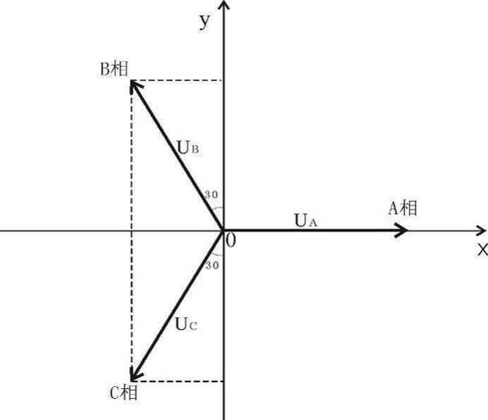
图3-1 对地电压计算图

[λ]矩阵由镜像原理求得。地面为电位等于零的平面，地面的感应电荷可由对应地面导线的镜像电荷代替，用i，j，… 表示相互平行的实际导线，用i′，j′，… 表示它们的镜像，电位系数可写为：
$λ_{\text{ii}}=\frac{1}{2{\text{πε}}_{0}}\text{ln}\frac{2h_{i}}{R_{i}}$
$λ_{\text{ij}}=\frac{1}{2{\text{πε}}_{0}}\text{ln}\frac{L_{\text{ij}}^{'}}{L_{\text{ij}}}$
$λ_{\text{ij}}=λ_{\text{ji}}$
式中：ε₀——真空介电常数，$ε_{0}=\frac{1}{\text{36}π}×{\text{10}}^{−9}F/m$；
R_{i}——输电导线半径，对于分裂导线可用等效单根导线半径代入，R_{i}的计算式为：
$R_{i}=R⋅\sqrt[n]{\frac{\text{nr}}{R}}$
式中：R——分裂导线半径，m；
n——次导线根数；
r——次导线半径，m。
由[U]矩阵和[λ]矩阵，利用式等效电荷矩阵方程即可解出[Q]矩阵。空间任意一点的电场强度可根据叠加原理计算得出，在(x，y)点的电场强度分量Ex和Ey可表示为：
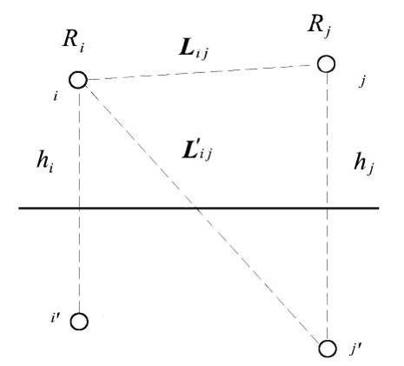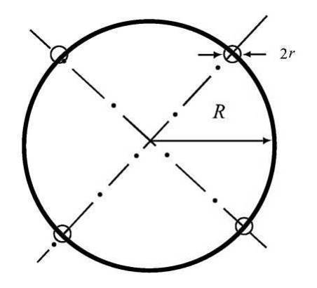
图3-2 电位系数计算图 图3-3 等效半径计算图

$E_{x}=\frac{1}{2{\text{πε}}_{0}}\sum_{i=1}^{m}{Q_{i}\left(\frac{x−x_{i}}{L_{i}^{2}}−\frac{x−x_{i}}{{\left(L_{i}^{'}\right)}^{2}}\right)}$
$$E_{y}=\begin{matrix}\frac{1}{2\begin{matrix}π\begin{matrix}ε_{0}\end{matrix}\end{matrix}}\sum_{i=1}^{m}{Q_{i}(\frac{y−y_{i}}{L_{i}^{2}}−\frac{y+y_{i}}{(L_{i}^{'})^{2}})}\end{matrix}$$
式中：x_{i}， y_{i} ——导线i的坐标(i=1、2、…m)；
m ——导线数目；
L_{i}，L_{'i} ——分别为导线i及其镜像至计算点的距离，m。
对于三相交流线路，可根据求得的电荷计算空间任一点电场强度的水平和垂直分量为：
$$\overline{E_{x}}=\sum_{i=1}^{m}{E_{\text{ixR}}}+j\sum_{i=1}^{m}{E_{\text{ixI}}}$$
= $E_{\text{xR}}+{\text{jE}}_{\text{xI}}$
$$\overline{E_{y}}=\sum_{i=1}^{m}{E_{\text{iyR}}}+j\sum_{i=1}^{m}{E_{\text{iyI}}}$$
= $E_{\text{yR}}+{\text{jE}}_{\text{yI}}$
式中：$E_{\text{xR}}$————由各导线的实部电荷在该点产生场强的水平分量；
$E_{\text{xI}}$————由各导线的虚部电荷在该点产生场强的水平分量；
$E_{\text{yR}}$————由各导线的实部电荷在该点产生场强的垂直分量；
$E_{\text{yI}}$————由各导线的虚部电荷在该点产生场强的垂直分量。
该点的合成的电场强度则为：
$\overline{E}=(E_{\text{xR}}+{\text{jE}}_{\text{xI}})\overline{x}$ + $(E_{\text{yR}}+{\text{jE}}_{\text{yI}})\overline{y}$
$=\overline{E_{x}}+\overline{E_{y}}$
式中：
$E_{x}=\sqrt{E_{\text{xR}}^{2}+E_{\text{xI}}^{2}}$
$E_{y}=\sqrt{E_{\text{yR}}^{2}+E_{\text{yI}}^{2}}$
②工频磁感应强度预测
由于工频情况下电磁性能具有准静态特性，线路的磁场仅由电流产生。应用安培定律，将计算结果按矢量叠加，可得出导线周围的磁场强度。
和电场强度计算不同的是关于镜像导线的考虑，与导线所处高度相比这些镜像导线位于地下很深的距离d：
$d=\text{660}\sqrt{\frac{ρ}{f}}$ (m)
式中：ρ——大地电阻率，$Ω⋅m$；
f——频率，Hz。
在很多情况下，只考虑处于空间的实际导线，忽略它的镜像进行计算，其结果已足够符合实际。如图3-4，考虑导线i的镜像时，可计算在A点其产生的磁场强度：
$H$＝$\frac{I}{2π\sqrt{h^{2}+L^{2}}}$ (A/m)
式中：I——导线i中的电流值，A；
h——导线与预测点的高差，m；
L ——导线与预测点水平距离，m。
对于三相线路，由相位不同形成的磁场强度水平和垂直分量都应分别考虑电流间的相角，按相位矢量来合成。合成的旋转矢量在空间的轨迹是一个椭圆。
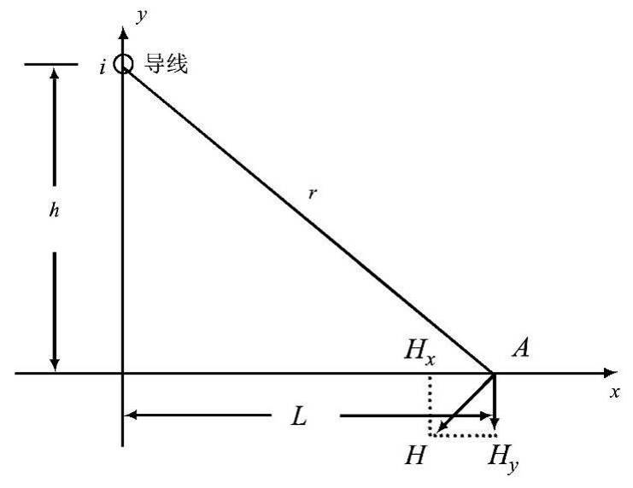
图3-4 磁场向量图

3.2.2计算所需参数
本次环评将对输电线路进行预测。综合比较各种塔型的参数，本次评价选择导线相间距最大的不利塔型进行理论计算，单回路塔型：1DJBC，双回路塔型：1F5-SDJ，绝缘子串按1.8m计。计算参数详见表3-1、表3-2。
表3-1 本项目110kV单回路线路段计算参数
线路 | 110kV单回线路 | 计算原点 |  | 线路走廊截面与线路中心在地面投影的交点
采用塔型 | 1DJBC |  |  | 线路走廊截面与线路中心在地面投影的交点
相序排列方式 | 水平排列 | 相间距坐标 | 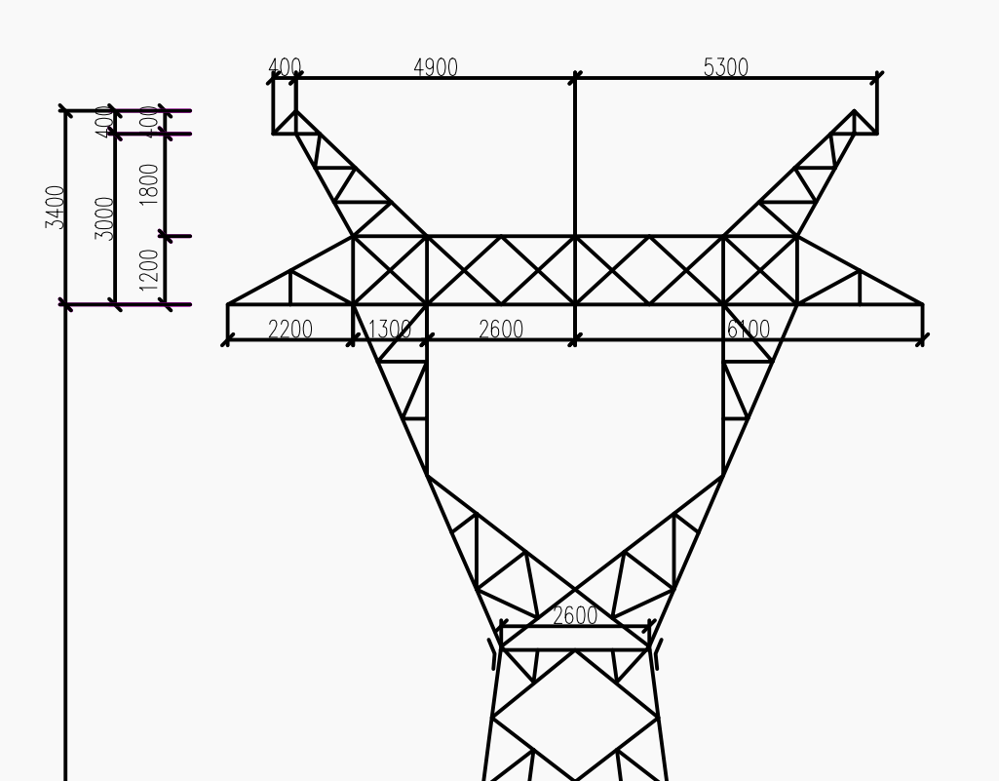  地线  地线  A  B  C  (0,0)  计算路径
导线型号 | JL/G1A-400/35型 | 相间距坐标
导线外径 | 26.8mm | 相间距坐标
地线外径 | GJ-80型，11.5mm；  OPGW-13-90-1型13.2mm | 相间距坐标
预测电压 | 110kV | 相间距坐标
极限输送功率 | 134MW | 相间距坐标
导线垂直间距 | A相-B相：0m  C相-B相：0m  A相-C相：0m | 相间距坐标
相序 | A-B-C(左中右) | 相间距坐标
导线水平间距 | A相-B相：6100m  C相-B相：6100m  A相-C相：12200m | 相间距坐标
导线-地线垂直间距 | 4.8m | 相间距坐标
绝缘子串长度 | 1.8m | 相间距坐标
呼称高 | 12~18m | 相间距坐标

表3-2 双回路终端计算参数
线路 | 110kV双回路终端 |  | 计算原点 |  | 线路走廊截面与线路中心  在地面投影的交点
采用塔型 | 1F5-SDJ |  |  |  | 线路走廊截面与线路中心  在地面投影的交点
相序排列方式 | 正相序排列 |  | 相间距坐标 | 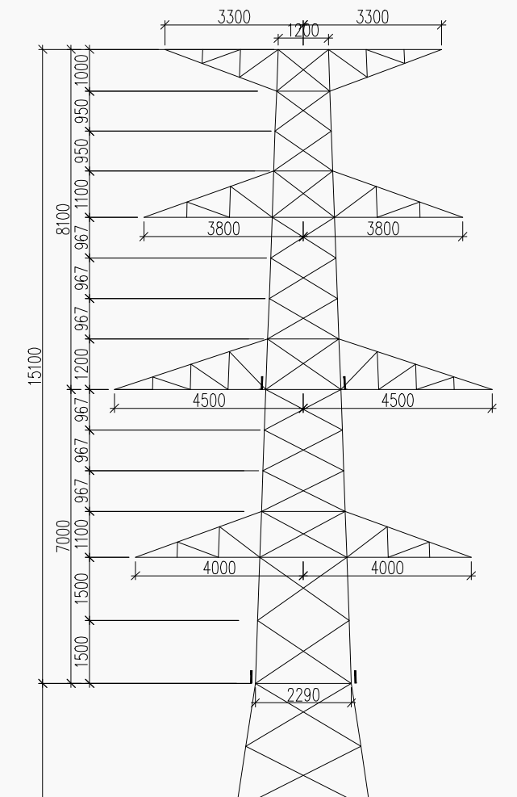  C  B  A  c  b  a  地线  地线  (0,0)  计算路径
导线型号 | JL/G1A-400/35型 |  | 相间距坐标
导线外径 | 26.8mm |  | 相间距坐标
地线外径 | OPGE-13-90-1型13.2mm |  | 相间距坐标
预测电压 | 110kV |  | 相间距坐标
极限输送功率 | 134MW |  | 相间距坐标
导线垂直间距 | A相-B相  C相-B相  A相-C相 | 4m  4.001m  8.101m | 相间距坐标
相序 | C-B-A(上中下) |  | 相间距坐标
导线水平间距 | A相-B相  C相-B相  A相-C相 | 0.5m  0.7m  0.2m | 相间距坐标
导线-地线垂直间距 | 4.0m(相对C相) |  | 相间距坐标
绝缘子串长度 | 1.8m |  | 相间距坐标
呼称高 | 15~24m |  | 相间距坐标

3.2.3输电线路工频电场、工频磁场预测
根据《110kV～750kV架空输电线路设计规范》(GB50545-2010)中，110kV架空线路要求导线对地面最小距离居民区(7.0m)和非居民区(6.0m)，本次预测110kV架空线路导线对地高度为7.0m、6.0m地面上1.5m高度处的工频电场强度。
在输电线路的截面上建立平面坐标系，单回路线路与双回路线路以线路走廊截面与线路中心在地面投影为坐标系的原点O(0,0)，X为水平方向、Y为垂直方向，单位为m。
计算结果详见表3-3、表3-4和图3-5～图3-8。
表3-3 单回线路段电磁环境预测值(1DJBC)
预测点与原点的水平距离(m) | 工频电场强度：E(kV/m) |  | 工频磁感应强度：B(μT)
预测点与原点的水平距离(m) | 导线对地线高7m | 导线对地线高6m | 导线对地线高7m | 导线对地线高6m
预测点与原点的水平距离(m) | 离地高度1.5m
-37 | 0.051 | 0.045 | 1.09 | 1.10
-36 | 0.056 | 0.049 | 1.16 | 1.17
-35 | 0.060 | 0.053 | 1.22 | 1.24
-34 | 0.066 | 0.058 | 1.30 | 1.31
-33 | 0.072 | 0.063 | 1.38 | 1.39
-32 | 0.079 | 0.070 | 1.47 | 1.48
-31 | 0.087 | 0.077 | 1.56 | 1.58
-30 | 0.096 | 0.085 | 1.67 | 1.69
-29 | 0.106 | 0.094 | 1.79 | 1.81
-28 | 0.118 | 0.105 | 1.92 | 1.95
-27 | 0.131 | 0.117 | 2.07 | 2.10
-26 | 0.147 | 0.132 | 2.23 | 2.27
-25 | 0.165 | 0.148 | 2.41 | 2.46
-24 | 0.186 | 0.168 | 2.62 | 2.67
-23 | 0.211 | 0.191 | 2.85 | 2.92
-22 | 0.240 | 0.219 | 3.12 | 3.20
-21 | 0.275 | 0.252 | 3.43 | 3.52
-20 | 0.316 | 0.292 | 3.78 | 3.90
-19 | 0.365 | 0.341 | 4.19 | 4.33
-18 | 0.425 | 0.401 | 4.67 | 4.85
-17 | 0.496 | 0.474 | 5.22 | 5.46
-16 | 0.583 | 0.565 | 5.89 | 6.19
-15 | 0.688 | 0.678 | 6.67 | 7.08
-14 | 0.814 | 0.820 | 7.61 | 8.16
-13 | 0.965 | 0.997 | 8.73 | 9.49
-12 | 1.142 | 1.215 | 10.08 | 11.14
-11 | 1.343 | 1.480 | 11.68 | 13.18
-10 | 1.559 | 1.789 | 13.56 | 15.68
-9 | 1.770 | 2.120 | 15.68 | 18.67
-8 | 1.940 | 2.422 | 17.95 | 22.02
-7 | 2.026 | 2.614 | 20.18 | 25.39
-6 | 1.999 | 2.616 | 22.15 | 28.26
-5 | 1.866 | 2.425 | 23.67 | 30.23
-4 | 1.687 | 2.156 | 24.72 | 31.36
-3 | 1.555 | 1.988 | 25.40 | 31.97
-2 | 1.524 | 2.019 | 25.82 | 32.39
-1 | 1.561 | 2.159 | 26.08 | 32.71
0 | 1.586 | 2.232 | 26.16 | 32.84
1 | 1.562 | 2.159 | 26.08 | 32.71
2 | 1.526 | 2.021 | 25.82 | 32.39
3 | 1.558 | 1.990 | 25.40 | 31.97
4 | 1.690 | 2.159 | 24.72 | 31.36
5 | 1.869 | 2.429 | 23.67 | 30.23
6 | 2.002 | 2.620 | 22.15 | 28.26
7 | 2.029 | 2.618 | 20.18 | 25.39
8 | 1.943 | 2.426 | 17.95 | 22.02
9 | 1.772 | 2.123 | 15.68 | 18.67
10 | 1.562 | 1.792 | 13.56 | 15.68
11 | 1.346 | 1.483 | 11.68 | 13.18
12 | 1.144 | 1.218 | 10.08 | 11.14
13 | 0.967 | 0.999 | 8.73 | 9.49
14 | 0.816 | 0.822 | 7.61 | 8.16
15 | 0.690 | 0.680 | 6.67 | 7.08
16 | 0.585 | 0.567 | 5.89 | 6.19
17 | 0.498 | 0.476 | 5.22 | 5.46
18 | 0.426 | 0.402 | 4.67 | 4.85
19 | 0.367 | 0.342 | 4.19 | 4.33
20 | 0.317 | 0.294 | 3.78 | 3.90
21 | 0.276 | 0.254 | 3.43 | 3.52
22 | 0.241 | 0.220 | 3.12 | 3.20
23 | 0.212 | 0.192 | 2.85 | 2.92
24 | 0.187 | 0.169 | 2.62 | 2.67
25 | 0.166 | 0.149 | 2.41 | 2.46
26 | 0.148 | 0.132 | 2.23 | 2.27
27 | 0.132 | 0.118 | 2.07 | 2.10
28 | 0.119 | 0.106 | 1.92 | 1.95
29 | 0.107 | 0.095 | 1.79 | 1.81
30 | 0.097 | 0.086 | 1.67 | 1.69
31 | 0.088 | 0.077 | 1.56 | 1.58
32 | 0.080 | 0.070 | 1.47 | 1.48
33 | 0.073 | 0.064 | 1.38 | 1.39
34 | 0.066 | 0.058 | 1.30 | 1.31
35 | 0.061 | 0.053 | 1.22 | 1.24
36 | 0.056 | 0.049 | 1.16 | 1.17
37 | 0.052 | 0.045 | 1.09 | 1.10
最大值 | 2.034 | 2.645 | 26.16 | 32.84
最大值处距线路走廊中心距离(m) | 6.7 | 6.5 | 0.0 | 0.0
标准限值 | 4 | 10 | 100

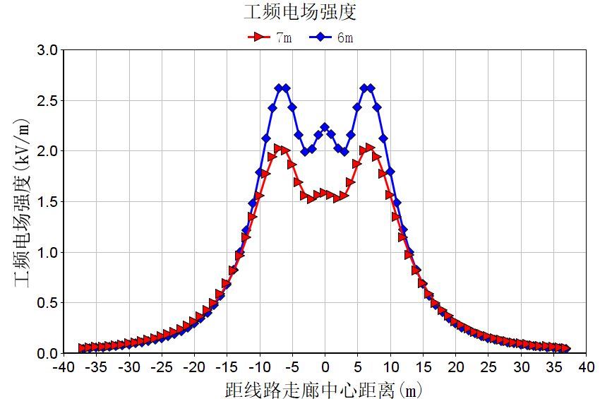
图3-5 110kV单回路线路工频电场强度预测分布曲线(1DJBC)

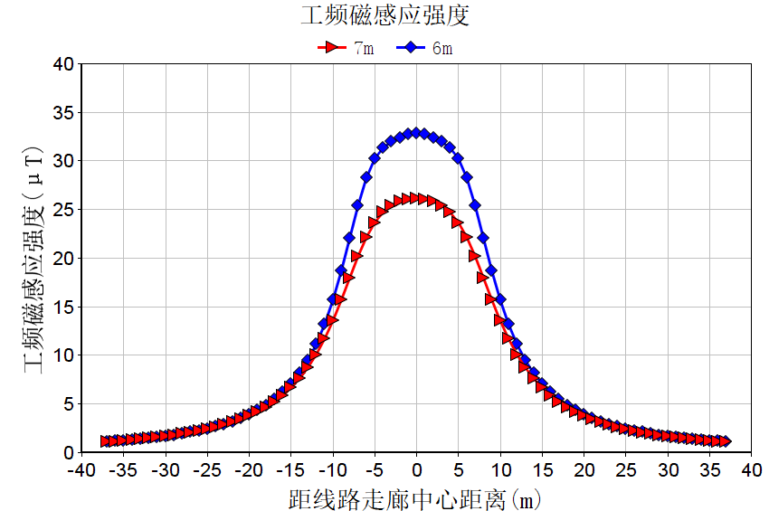
图3-6 110kV单回线路工频磁感应强度预测分布曲线(1DJBC)

表3-7 双回线路段电磁环境预测值(1F5-SDJ)
预测点与原点的水平距离(m) | 工频电场强度：E(kV/m) |  | 工频磁感应强度：B(μT)
预测点与原点的水平距离(m) | 导线对地线高7m | 导线对地线高6m | 导线对地线高7m | 导线对地线高6m
预测点与原点的水平距离(m) | 离地高度1.5m
-37 | 0.071 | 0.077 | 1.38 | 1.40
-36 | 0.073 | 0.080 | 1.45 | 1.47
-35 | 0.076 | 0.083 | 1.53 | 1.55
-34 | 0.078 | 0.086 | 1.62 | 1.64
-33 | 0.081 | 0.089 | 1.71 | 1.74
-32 | 0.084 | 0.093 | 1.81 | 1.85
-31 | 0.086 | 0.097 | 1.92 | 1.96
-30 | 0.088 | 0.100 | 2.05 | 2.09
-29 | 0.091 | 0.104 | 2.18 | 2.23
-28 | 0.093 | 0.107 | 2.32 | 2.38
-27 | 0.094 | 0.111 | 2.48 | 2.54
-26 | 0.095 | 0.114 | 2.66 | 2.73
-25 | 0.096 | 0.116 | 2.85 | 2.94
-24 | 0.096 | 0.119 | 3.07 | 3.16
-23 | 0.095 | 0.120 | 3.31 | 3.42
-22 | 0.092 | 0.121 | 3.58 | 3.71
-21 | 0.089 | 0.120 | 3.87 | 4.03
-20 | 0.084 | 0.118 | 4.21 | 4.39
-19 | 0.080 | 0.115 | 4.58 | 4.80
-18 | 0.078 | 0.111 | 5.01 | 5.27
-17 | 0.085 | 0.109 | 5.48 | 5.80
-16 | 0.107 | 0.113 | 6.02 | 6.42
-15 | 0.148 | 0.134 | 6.63 | 7.12
-14 | 0.210 | 0.179 | 7.33 | 7.93
-13 | 0.296 | 0.254 | 8.11 | 8.86
-12 | 0.410 | 0.366 | 8.99 | 9.93
-11 | 0.558 | 0.521 | 9.97 | 11.17
-10 | 0.746 | 0.731 | 11.04 | 12.57
-9 | 0.976 | 1.005 | 12.18 | 14.14
-8 | 1.246 | 1.348 | 13.33 | 15.82
-7 | 1.541 | 1.750 | 14.39 | 17.46
-6 | 1.833 | 2.169 | 15.19 | 18.80
-5 | 2.080 | 2.528 | 15.56 | 19.41
-4 | 2.241 | 2.735 | 15.36 | 18.93
-3 | 2.300 | 2.751 | 14.65 | 17.36
-2 | 2.284 | 2.631 | 13.69 | 15.24
-1 | 2.242 | 2.491 | 12.86 | 13.39
0 | 2.221 | 2.431 | 12.54 | 12.66
1 | 2.242 | 2.491 | 12.86 | 13.39
2 | 2.284 | 2.631 | 13.69 | 15.24
3 | 2.300 | 2.751 | 14.65 | 17.36
4 | 2.241 | 2.735 | 15.36 | 18.93
5 | 2.080 | 2.528 | 15.56 | 19.41
6 | 1.833 | 2.169 | 15.19 | 18.80
7 | 1.541 | 1.750 | 14.39 | 17.46
8 | 1.246 | 1.348 | 13.33 | 15.82
9 | 0.976 | 1.005 | 12.18 | 14.14
10 | 0.746 | 0.731 | 11.04 | 12.57
11 | 0.558 | 0.521 | 9.97 | 11.17
12 | 0.410 | 0.366 | 8.99 | 9.93
13 | 0.296 | 0.254 | 8.11 | 8.86
14 | 0.210 | 0.179 | 7.33 | 7.93
15 | 0.148 | 0.134 | 6.63 | 7.12
16 | 0.107 | 0.113 | 6.02 | 6.42
17 | 0.085 | 0.109 | 5.48 | 5.80
18 | 0.078 | 0.111 | 5.01 | 5.27
19 | 0.080 | 0.115 | 4.58 | 4.80
20 | 0.084 | 0.118 | 4.21 | 4.39
21 | 0.089 | 0.120 | 3.87 | 4.03
22 | 0.092 | 0.121 | 3.58 | 3.71
23 | 0.095 | 0.120 | 3.31 | 3.42
24 | 0.096 | 0.119 | 3.07 | 3.16
25 | 0.096 | 0.116 | 2.85 | 2.94
26 | 0.095 | 0.114 | 2.66 | 2.73
27 | 0.094 | 0.111 | 2.48 | 2.54
28 | 0.093 | 0.107 | 2.32 | 2.38
29 | 0.091 | 0.104 | 2.18 | 2.23
30 | 0.088 | 0.100 | 2.05 | 2.09
31 | 0.086 | 0.097 | 1.92 | 1.96
32 | 0.084 | 0.093 | 1.81 | 1.85
33 | 0.081 | 0.089 | 1.71 | 1.74
34 | 0.078 | 0.086 | 1.62 | 1.64
35 | 0.076 | 0.083 | 1.53 | 1.55
36 | 0.073 | 0.080 | 1.45 | 1.47
37 | 0.071 | 0.077 | 1.38 | 1.40
最大值 | 2.302 | 2.766 | 15.56 | 19.41
最大值处距线路走廊中心距离(m) | -2.8 | -3.4 | -4.8 | -4.9
标准限值 | 4 | 10 | 100

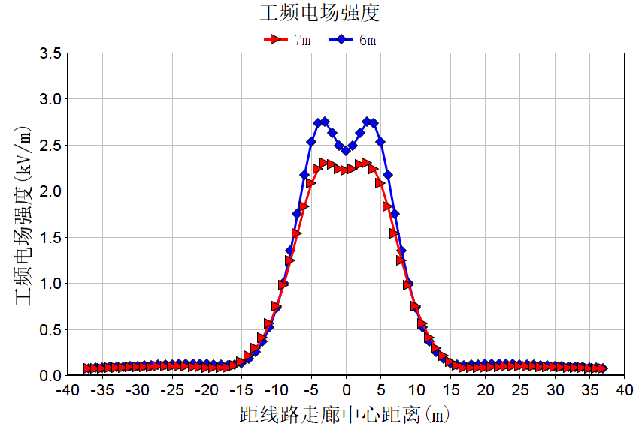
图3-7 110kV双回路终端工频电场强度预测分布曲线(1F5-SDJ)

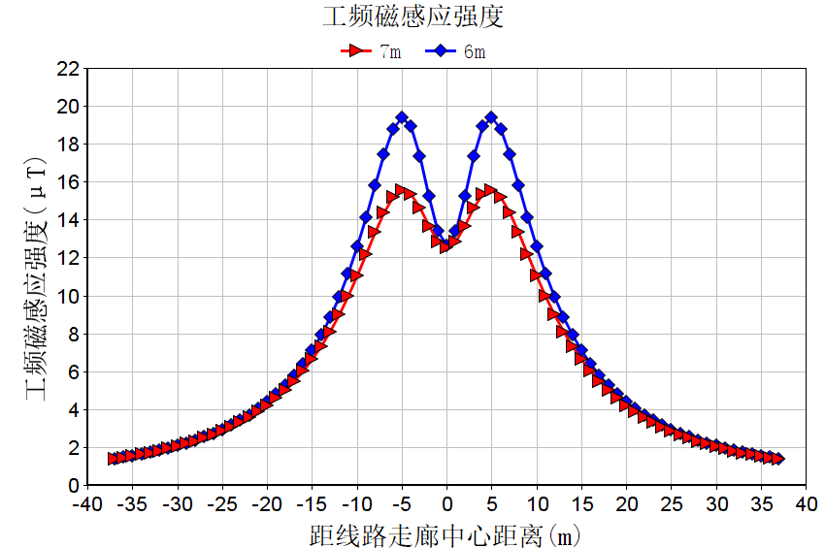
图3-8 110kV双回路终端工频磁感应强度预测分布曲线(1F5-SDJ)

3.2.4计算结果分析
(1)单回路预测结果分析：
根据预测结果分析可知，当线高按7.0m计，110kV单回路线路段1DJBC产生的工频电场强度最大值为2.034kV/m；工频磁感应强度最大值为26.16μT；线路运行产生的工频电场强度、工频磁感应强度能满足《电磁环境控制限值》(GB8702-2014)中规定的频率为50Hz时电场强度≤4kV/m、磁感应强度≤100μT。当线高按6.0m计，110kV单回路线路段1DJBC产生的工频电场强度最大值为2.645kV/m；工频磁感应强度最大值为32.84μT；线路运行产生的工频磁感应强度能满足《电磁环境控制限值》(GB8702-2014)中规定的频率为50Hz时磁感应强度≤100μT控制限值，线路运行产生的工频电场强度能满足《电磁环境控制限值》(GB8702-2014)中规定(架空输电线路线下的耕地、园地、牧草地、畜禽饲养地、养殖水面、道路等场所，其频率50Hz)的电场强度≤10kV/m的控制限值。
(2)双回路预测结果分析：
当线高按7.0m计，110kV双回路线路段1F5-SDJ产生的工频电场强度最大值为2.302kV/m；工频磁感应强度最大值为15.56μT；线路运行产生的工频电场强度、工频磁感应强度能满足《电磁环境控制限值》(GB8702-2014)中规定的频率为50Hz时电场强度≤4kV/m、磁感应强度≤100μT。当线高按6.0m计，110kV双回路线路段1F5-SDJ产生的工频电场强度最大值为2.766kV/m；工频磁感应强度最大值为19.41μT；线路运行产生的工频磁感应强度能满足《电磁环境控制限值》(GB8702-2014)中规定的频率为50Hz时磁感应强度≤100μT控制限值，线路运行产生的工频电场强度能满足《电磁环境控制限值》(GB8702-2014)中规定(架空输电线路线下的耕地、园地、牧草地、畜禽饲养地、养殖水面、道路等场所，其频率50Hz)的电场强度≤10kV/m的控制限值。

3.3敏感目标工频电场、磁感应强度预测
本项目拟建110kV线路评价范围内有1处敏感点，房顶人员不可达，则环境敏感目标处的预测点距地高度应为1.5m，考虑不利影响，计算预测结果见表3-8。
表3-8 敏感目标工频电场、磁感应强度预测结果表
序号 | 敏感点 | 电场强度背景值V/m | 电场强度线路贡献值V/m | 电场强度预测值V/m | 磁感应强度背景值uT | 磁感应强度线路贡献值uT | 磁感应强度预测值uT
1 | 民房(拟建线路西侧，距走廊中心24m，平顶1层) | 1.280 | 187.000 | 187.004 | 0.1967 | 2.6200 | 2.6274
控制限值 |  | 4kV/m |  |  | 100uT

根据表3-8预测结果可知，本项目建成投运后，线路沿线敏感目标处的工频电场强度和工频磁感应强度满足《电磁环境控制限值》(GB8702-2014)中规定的频率为50Hz时电场强度≤4kV/m、磁感应强度≤100μT公众曝露控制限值要求。

4电磁环境保护措施
(1)线路实际施工中，经过居民区时，在满足设计规范要求的基础上尽量提高导线高度。线路建成后，应加强输电线路防护距离宣传教育和督查工作。
(2)做好警示和防护指示标志及环保标志的悬挂设立工作，禁止无关人员进入变电站或靠近带电架构。
(3)建设单位应设立一名兼职的环保工作人员，负责输电线路运行期间的环境保护工作，并做好对线路沿线群众的电磁环境知识的宣传。
(4)对员工进行电磁基础知识培训，在巡检带电维修过程中，尽可能减少曝露在电磁场中的时间。
(5)本项目线路工频电场、工频磁场强满足设计规范要求，线路与公路、通讯线、电力线时，严格按照有关规范要求留有足够净空距离，控制地面最大场强。
(6)制定安全操作规程，加强职工安全教育，加强电磁水平监测。
(7)建立环境风险事故应急响应机制，降低风险事故概率。

5电磁环境影响评价结论
(1) 变电站
根据类比监测方式预测结果进行分析，变电站间隔扩建工程投运后，对变电站周围的环境产生的影响在可以接受的范围，变电站电磁环境影响能满足《电磁环境控制限值》(GB8702-2014)中频率为50Hz时的电场强度≤4kV/m、磁感应强度≤100μT的限值要求。
(2) 输电线路
根据预测结果分析可知，当线路经过非居民区，线高为6m时，110kV线路运行产生的工频磁感应强度能满足《电磁环境控制限值》(GB8702-2014)中规定的频率为50Hz时磁感应强度≤100μT控制限值，线路运行产生的工频电场强度能满足《电磁环境控制限值》(GB8702-2014)中规定(架空输电线路线下的耕地、园地、牧草地、畜禽饲养地、养殖水面、道路等场所，其频率50Hz)的电场强度≤10kV/m的控制限值。当线路经过居民区，线高为7m时，110kV线路产生的工频电场强度能满足《电磁环境控制限值》(GB8702-2014)中规定的频率为50Hz时电场强度≤4kV/m要求，工频磁感应强度能满足《电磁环境控制限值》(GB8702-2014)中规定的频率为50Hz时磁感应强度≤100μT控制限值。
(3) 敏感目标
根据现状监测及预测结果分析可知，线路沿线敏感目标处的工频电场强度和工频磁感应强度满足《电磁环境控制限值》(GB8702-2014)中规定的频率为50Hz时电场强度≤4kV/m、磁感应强度≤100μT公众曝露控制限值要求。
(3) 结论
综上所述，本项目建成运行后产生的工频电场、工频磁场能满足《电磁环境控制限值》(GB8702-2014)标准要求限值，项目对周边的电磁环境影响较小。

附图

附图1-1：本项目在第七师胡杨河市环境管控单元分布图中的位置

附图1-2：本项目与新疆生态保护红线的位置关系图

附图2-1：本项目地理位置图

附图2-2：本项目线路路径图

附图2-3：本项目地貌实景图

附图2-4：线路杆塔一览图

附图2-5：柳沟220kV变电站110kV出线间隔排列图

附图3-1：本项目在新疆生产建设兵团主体功能区规划中的位置

附图3-2：本项目在新疆生产建设兵团生态功能区划中的位置

附图3-3：土地利用类型图

附图3-4：土壤类型图

附图3-5：植被类型图

附图3-6：现状监测布点图

附件

附件1：委托书

附件2：核准文件

附件3：可研复审意见

附件4：原有工程相关文件

附件5：相关协议

附件6：现状监测报告

附件7：类比工程监测报告

